

Informe Técnico

**Juan Sebastián Martínez**

**Brandon Barrera Cerón**

Servicio Nacional de Aprendizaje

ADSI, Cundinamarca

Bogotá, Colombia

2018

Informe Técnico

Proyecto:

**SABAJ**

Servicio Nacional de Aprendizaje

ADSI, Cundinamarca

# Contenido

PAG

1. Contenido iii

2. Introducción v

3. Proyecto SABAJ vi

4. Objetivo vi

5. Objetivo especifico vi

6. Planteamiento del Problema vii

7. Justificación vii

8. Alcance vii

9. La encuesta viii

10. Mapa de procesos ix

11. Hardware y Software con el que cuenta el cliente x

12. Requerimientos Funcionales y no Funcionales x

12.1 Requerimientos Funcionales x

12.2 Requerimientos No Funcionales. xvii

13. Casos de uso xxi

14. Caso de uso Extendido xxi

15. Normalización (MER) xxiv

16. Diccionario de Datos xxv

17. Desgrama de GANTT xxvii

18. Diagrama de Distribución xxix

19. Diagrama de clases xxix

20. Prototipo Mockups xxx

21. Normalización MER xxxi

22. Sentencias DDL xxxii

23. Sentencias DML xxxiii

24. Prototipo no Funcional CSS xxxiv

25. Control de Versiones (GitHub) xxxiv

26. Informe de Costos xlii

27. Manual técnico xliii

28. Pruebas de software xlviii

29. Manual de instalación xlix

30. Informe de Migración de Datos xlix

INTRODUCCIÓN 53

JUSTIFICACIÓN 54

ANÁLISIS PREVIO DEL SISTEMA ACTUAL Y FINAL. 55

Número de Registros filas: 55

Número de Atributos (NA) 55

Número de claves foráneas. Referential Degree. (RD) 55

Número de Objetos de conversión no trivial. 56

Otros aspectos a evaluar 56

ANALISIS DE MIGRACION 58

ESTRATEGIA DE MIGRACIÓN (PLAN DE MIGRACIÓN). 59

ELABORAR PLAN DE EJECUCION 59

Plan de Marcha atrás. 59

Mecanismo de escalado y manejo de problemas. 60

Plan de Implantación. 60

PLAN DE EJECUCION 61

Plan de Formación: 61

Plan de Ejecución: 61

Plan de Soporte: 61

Plan de Comunicación: 62

31. Cuadro comparativo 66

31.1 Software 66

31.2 Hardware 70

32. Contrato informático 73

# Introducción

El presente trabajo es un informe técnico del diseño de un sistema SABAJ. En este diseño de solución a los requerimientos de información para el seguro.

En la presentación de SABAJ se dará a conocer la misión, visión, objetivos y estrategias etc., para conocer organizadamente donde influye la información

# Proyecto SABAJ

Slogan: “la mejor solución para tu necesidad”.

# Objetivo

Diseñar un sistema de información en el cual el usuario pueda realizar de forma fácil y eficiente el registro de novedades.

# Objetivo especifico

-Facilitar el registro y el control de las novedades del aprendiz.

-Almacenar la información de una manera organizada y fácil de entender.

-Manejar la información incluida en el programa de una manera más fluida.

# Planteamiento del Problema

Los del equipo administrativo del El CEET (Barrio Colombia) presentan problemas a la hora de registrar una novedad, esto ocasiona que tarden demasiado a la hora de registrar las novedad ya que tienen que llenar varios campos, y para agilizar este proceso realizaremos un sistema de información que disminuir el tiempo de registro.

# Justificación

Por medio del sistema de información que estará listo aproximadamente al finalizar nuestra formación, programado en php, el cual ayudará a la administración del CEET (SEDE Colombia) a optimizar el registro de novedades de los aprendices.

# Alcance

El sistema contará con los roles de administrador, apoyo de administración,  
bienestar e instructor, con los cuales estos podrán gestionar las novedades de los aprendices.

# La encuesta

1. ¿Alguna vez ha tenido un caso de retiro voluntario?

a. Si

b. No

c. No sabe, no responde

2. ¿Sabes cuánto tiempo trae de sanción una deserción?

a. 6 Meses

b. 9 Meses

c. 15 Meses

d. 24 Meses

3. ¿Cómo le gustaría ingresar al sistema?

a. Carné

b. Huella

c. Usuario y contraseña

d. No sabe, no responde

4. ¿Le gustaría que hubiera diferentes roles en él sistema?

a. Si

b. No

c. Tal vez

d. No sabe, no responde

5. ¿Le gustaría que él sistema tuviera una plataforma móvil?

a. Si

b. No

c. Tal vez

d. No sabe, no responde

6. ¿Cuántos trimestres se pueden homologar?

a. 1

b. 2

c. 3

d. 4 o mas

7. ¿Se puede pedir traslado de Sede?

a. Si

b. No

c. Tal vez

d. No sabe, no responde

8. ¿Cuál de estos colores le gustaría que tuviera la interfaz del sistema?

a. Azul

b. Negro

c. Blanco

d. Verde

# Mapa de procesos

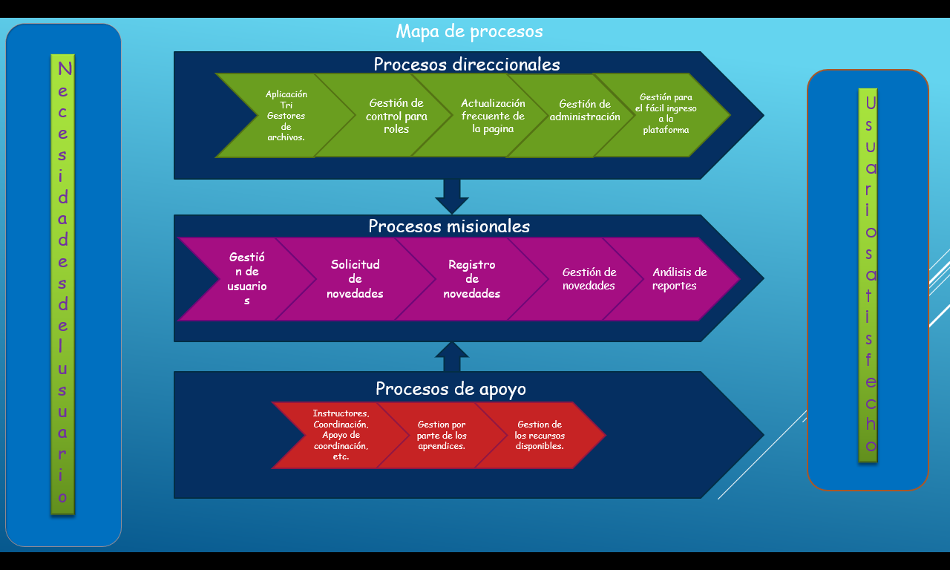

# Hardware y Software con el que cuenta el cliente

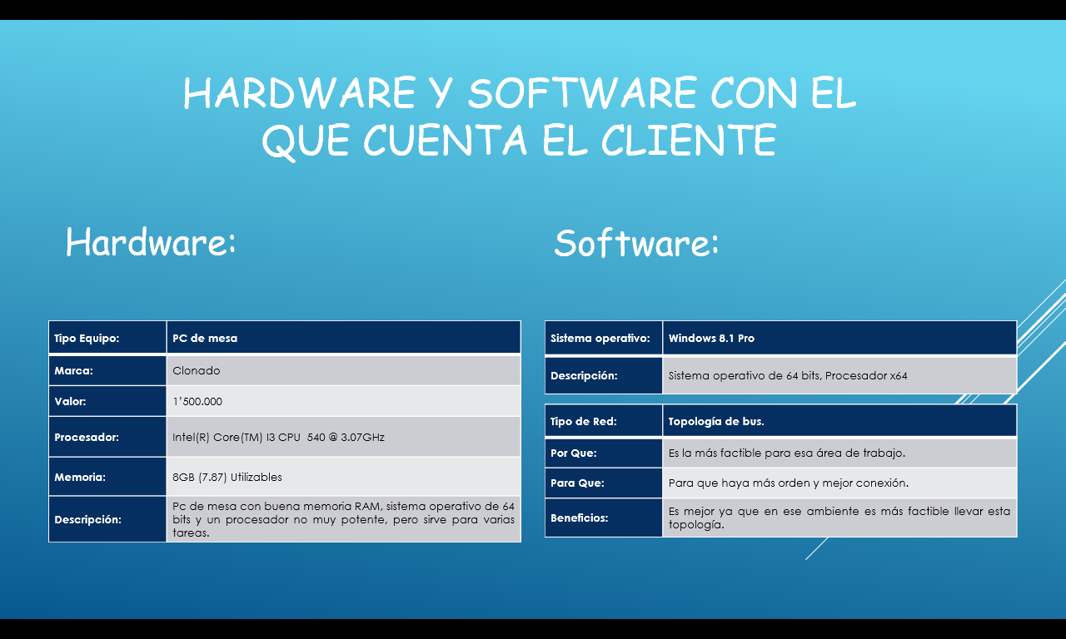

# Requerimientos Funcionales y no Funcionales

## Requerimientos Funcionales

|  |  |
| --- | --- |
| **Identificación del requerimiento:** | RF001 |
| **Nombre del Requerimiento:** | Registrar Usuarios. |
| **Características:** | El instructor, la coordinadora y el apoyo de coordinación deberán registrarse en el sistema para acceder al mismo. |
| **Descripción del requerimiento:** | El sistema permitirá al usuario registrarse. El usuario debe suministrar datos como: Tipo de documento, nombre de usuario, nombres, apellidos, correo, números de contacto, número de documento, contraseña y género. |
| **Requerimiento NO funcional:** | * RNF1 * RNF2 * RNF3 * RNF4 * RNF5 * RNF6 * RNF7   RNF8 |
| **Prioridad del requerimiento:**  Alta | |

|  |  |
| --- | --- |
| **Identificación del requerimiento:** | RF002 |
| **Nombre del Requerimiento:** | Iniciar Sesión. |
| **Características:** | El instructor, la coordinadora y el apoyo de coordinación podrán ingresar al aplicativo una vez registrados. |
| **Descripción del requerimiento:** | El sistema permitirá al usuario ingresar al aplicativo. El usuario deberá suministrar datos como: Nombre de usuario y contraseña. |
| **Requerimiento NO funcional:** | * RNF1 * RNF2 * RNF3 * RNF4 * RNF5 * RNF6 * RNF7   RNF8 |
| **Prioridad del requerimiento:**  Alta | |

|  |  |
| --- | --- |
| **Identificación del requerimiento:** | RF003 |
| **Nombre del Requerimiento:** | Gestión de fichas. |
| **Características:** | Permitirá consultar los aprendices que estarán registrados con esa ficha y consultar las fichas. |
| **Descripción del requerimiento:** | Se podrá consultar la ficha y a su vez todos los aprendices que están registrados con esa ficha. |
| **Requerimiento NO funcional:** | * RNF1 * RNF2 * RNF3 * RNF4 * RNF5 * RNF6 * RNF7   RNF8 |
| **Prioridad del requerimiento:**  Alta | |

|  |  |
| --- | --- |
| **Identificación del requerimiento:** | RF004 |
| **Nombre del Requerimiento:** | Ingresar fichas. |
| **Características:** | Permitirá ingresar una ficha nueva, y tras ir ingresando aprendices se formará el grupo que conforma esa ficha. |
| **Descripción del requerimiento:** | Al ingresar una nueva ficha se podrán agregar aprendices con esa ficha y estos se irán organizando por ficha. |
| **Requerimiento NO funcional:** | * RNF1 * RNF2 * RNF3 * RNF4 * RNF5 * RNF6 * RNF7   RNF8 |
| **Prioridad del requerimiento:**  Alta | |

|  |  |
| --- | --- |
| **Identificación del requerimiento:** | RF005 |
| **Nombre del Requerimiento:** | Asignar roles |
| **Características:** | El sistema ofrecerá a los usuarios diferentes roles: apoyo de coordinación, instructor y bienestar. |
| **Descripción del requerimiento:** | La primera persona en registrarse se podrá tomar como administrador, después de ese registro solo aparecerán los 3 roles anteriormente mostrados. El administrador podrá asignarle un rol diferente después de ser registrados y también cambiar a un administrador. |
| **Requerimiento NO funcional:** | * RNF1 * RNF2 * RNF3 * RNF4 * RNF5 * RNF6 * RNF7   RNF8 |
| **Prioridad del requerimiento:**  Alta | |

|  |  |
| --- | --- |
| **Identificación del requerimiento:** | RF006 |
| **Nombre del Requerimiento:** | Consultar novedad. |
| **Características:** | Se deberá tener ingresar un aprendiz para posteriormente si tiene alguna novedad, ver la información sobre ella. |
| **Descripción del requerimiento:** | El sistema ofrecerá a los usuarios información general acerca de las novedades (Deserción, Retiro voluntario, Aplazamiento, Reingreso) de los aprendices. |
| **Requerimiento NO funcional:** | * RNF1 * RNF2 * RNF3 * RNF4 * RNF5 * RNF6 * RNF7   RNF8 |
| **Prioridad del requerimiento:**  Alta | |

|  |  |
| --- | --- |
| **Identificación del requerimiento:** | RF007 |
| **Nombre del Requerimiento:** | Generar reportes. |
| **Características:** | El Sistema nos permitirá la generar reportes sobre las novedades. |
| **Descripción del requerimiento:** | Generará un reporte cuando el usuario desee en el cual se mostrará el acta adecuada para cada tipo de novedad. |
| **Requerimiento NO funcional:** | * RNF1 * RNF2 * RNF3 * RNF4 * RNF5 * RNF6 * RNF7   RNF8 |
| **Prioridad del requerimiento:**  Alta | |

|  |  |
| --- | --- |
| **Identificación del requerimiento:** | RF008 |
| **Nombre del Requerimiento:** | Ingresar aprendiz. |
| **Características:** | Se deberá ingresar aprendiz para poder ingresar, consultar y modificar alguna novedad. |
| **Descripción del requerimiento:** | Permite al administrador y al apoyo de administración ingresar a los aprendices para que puedan registrar las novedades sobre ellos. |
| **Requerimiento NO funcional:** | * RNF01 * RNF02 * RNF05 * RNF06 * RNF07 * RNF08 |
| **Prioridad del requerimiento:**  Alta | |

|  |  |
| --- | --- |
| **Identificación del requerimiento:** | RF009 |
| **Nombre del Requerimiento:** | Ingresar novedad. |
| **Características:** | Se deberá ingresar aprendiz para poder ingresar una novedad sobre el aprendiz. |
| **Descripción del requerimiento:** | Permite al administrador y al apoyo de administración ingresar a los aprendices para que puedan registrar las novedades sobre ellos. |
| **Requerimiento NO funcional:** | * RNF01 * RNF02 * RNF05 * RNF06 * RNF07 * RNF08 |
| **Prioridad del requerimiento:**  Alta | |

|  |  |
| --- | --- |
| **Identificación del requerimiento:** | RF010 |
| **Nombre del Requerimiento:** | Modificar novedad. |
| **Características:** | Se deberá ingresar aprendiz para poder modificar alguna novedad. |
| **Descripción del requerimiento:** | Permite al administrador y al apoyo de administración modificar las novedades realizadas. |
| **Requerimiento NO funcional:** | * RNF01 * RNF02 * RNF05 * RNF06 * RNF07 * RNF08 |
| **Prioridad del requerimiento:**  Alta | |

|  |  |
| --- | --- |
| **Identificación del requerimiento:** | RF011 |
| **Nombre del Requerimiento:** | Modificar datos aprendiz. |
| **Características:** | Se podrán modificar los datos de los aprendices. |
| **Descripción del requerimiento:** | Permite al administrador y al apoyo de administración modificar los datos de los aprendices que anteriormente hayan sido registrados en el aplicativo con de su número de documento. |
| **Requerimiento NO funcional:** | * RNF01 * RNF02 * RNF05 * RNF06 * RNF07 * RNF08 |
| **Prioridad del requerimiento:**  Alta | |

|  |  |
| --- | --- |
| **Identificación del requerimiento:** | RF012 |
| **Nombre del Requerimiento:** | Ver perfil. |
| **Características:** | Cada usuario registrado podrá ver su perfil. |
| **Descripción del requerimiento:** | Permite a todos los usuarios registrados, independientemente de su rol, ver la información con la que se registraron. |
| **Requerimiento NO funcional:** | * RNF01 * RNF02 * RNF05 * RNF06 * RNF07 * RNF08 |
| **Prioridad del requerimiento:**  Alta | |

|  |  |
| --- | --- |
| **Identificación del requerimiento:** | RF013 |
| **Nombre del Requerimiento:** | Modificar datos usuarios. |
| **Características:** | Cada usuario podrá modificar sus datos. |
| **Descripción del requerimiento:** | Cada usuario podrá modificar sus datos, independientemente de su rol. Además, el administrador podrá modificar los datos de cualquier usuario además sus propios datos. |
| **Requerimiento NO funcional:** | * RNF01 * RNF02 * RNF05 * RNF06 * RNF07 * RNF08 |
| **Prioridad del requerimiento:**  Alta | |

|  |  |
| --- | --- |
| **Identificación del requerimiento:** | RF014 |
| **Nombre del Requerimiento:** | Cambiar contraseña. |
| **Características:** | Cada usuario tendrá la opción de modificar su contraseña a partir del correo electrónico con el que fue registrado. |
| **Descripción del requerimiento:** | Podrá modificar su contraseña en cualquier momento dependiendo del correo electrónico ingresado, además, el administrador podrá modificar la contraseña de los usuarios sin la necesidad de su correo electrónico. |
| **Requerimiento NO funcional:** | * RNF01 * RNF02 * RNF05 * RNF06 * RNF07 * RNF08 |
| **Prioridad del requerimiento:**  Alta | |

## Requerimientos No Funcionales.

|  |  |
| --- | --- |
| **Identificación del requerimiento:** | RNF01 |
| **Nombre del Requerimiento:** | Interfaz gráfica del sistema. |
| **Características:** | El sistema presentara una interfaz gráfica de usuario sencilla para que sea de fácil manejo a los usuarios del sistema. |
| **Descripción del requerimiento:** | El sistema debe tener una interfaz gráfica de uso intuitiva y sencilla. |
| **Prioridad del requerimiento:**  Alta | |

|  |  |
| --- | --- |
| **Identificación del requerimiento:** | RNF02 |
| **Nombre del Requerimiento:** | Método de entrada |
| **Características:** | El sistema proporcionara una página única para el registro para el logueo |
| **Descripción del requerimiento:** | Al tener una sola página para el logueo y el usuario podrá ingresar al sistema mucho más fácilmente |
| **Prioridad del requerimiento:**  Alta | |

|  |  |
| --- | --- |
| **Identificación del requerimiento:** | RNF03 |
| **Nombre del Requerimiento:** | Lenguaje de programación |
| **Características:** | El sistema estará hecho en un idioma de programación |
| **Descripción del requerimiento:** | Los idiomas de programación podrán ser:   * Java * PHP * HTML |
| **Prioridad del requerimiento:**  Alta | |

|  |  |
| --- | --- |
| **Identificación del requerimiento:** | RNF04 |
| **Nombre del Requerimiento:** | Diseño de la interfaz a la característica de la web. |
| **Características:** | La interfaz del sistema estará basada en algo correspondiente al centro de formación. |
| **Descripción del requerimiento:** | Esta tendrá colores negro, gris y blanco en la página del logueo, y el resto de la interfaz tendrá colores llamativos |
| **Prioridad del requerimiento:**  Alta | |

|  |  |
| --- | --- |
| **Identificación del requerimiento:** | RNF05 |
| **Nombre del Requerimiento:** | Desempeño |
| **Características:** | El sistema garantizara a los usuarios un desempeño en cuanto a los datos almacenado en el sistema ofreciéndole una confiabilidad a esta misma. |
| **Descripción del requerimiento:** | Garantizar el desempeño del sistema informático a los diferentes usuarios. En este sentido la información almacenada o registros realizados podrán ser consultados y actualizados permanente y simultáneamente, sin que se afecte el tiempo de respuesta. |
| **Prioridad del requerimiento:**  Alta | |

|  |  |
| --- | --- |
| **Identificación del requerimiento:** | RNF06 |
| **Nombre del Requerimiento:** | Nivel de Usuario |
| **Características:** | Dependiendo a que nivel este el usuario podrá entrar a cierto tipo de información |
| **Descripción del requerimiento:** | Los niveles de usuario serán otorgados para que se le desbloquee cierta información a cierto usuario. |
| **Prioridad del requerimiento:**  Alta | |

|  |  |
| --- | --- |
| **Identificación del requerimiento:** | RNF07 |
| **Nombre del Requerimiento:** | Confiabilidad continúa del sistema. |
| **Características:** | El sistema estará en funcionamiento de 24/7. |
| **Descripción del requerimiento:** | Al estar abierto el sistema todo el tipo los usuarios podrán todo tipo de tareas a cualquier hora. |
| **Prioridad del requerimiento:**  Alta | |

|  |  |
| --- | --- |
| **Identificación del requerimiento:** | RNF08 |
| **Nombre del Requerimiento:** | Seguridad en información |
| **Características:** | El sistema garantizara la seguridad de las cuentas de usuario y de la información incluida en la base de datos. |
| **Descripción del requerimiento:** | Se garantizará que la información no será vista por una persona externa que no haya iniciado sesión. |
| **Prioridad del requerimiento:**  Alta | |

# Casos de uso

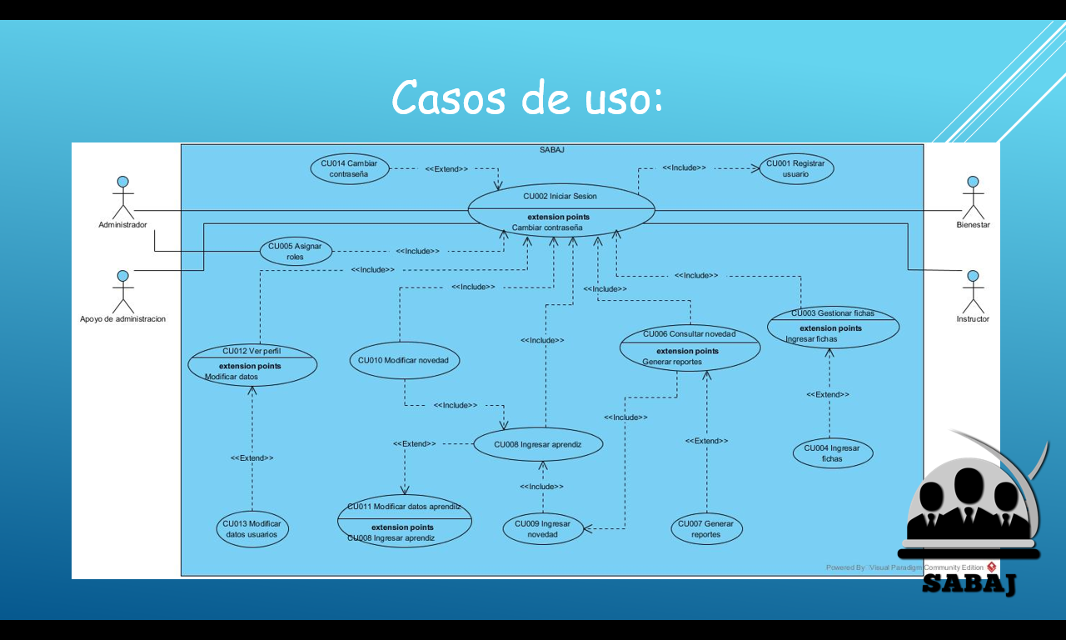

# Caso de uso Extendido

|  |  |  |
| --- | --- | --- |
| Caso de Uso 001 | Registrar usuario | |
| Actor | Administrador, Apoyo de administración, instructor y bienestar | |
| Descripción | Los usuarios que necesiten usar el aplicativo necesitaran registrarse primero. | |
| Precondición | Debe haber ingresado al aplicativo. | |
| Secuencia  Normal | Paso | Acción |
| 1 | Ingresa a la página de registro. |
| 2 | Rellenara los datos correspondientes para registrarse. |
| 3 | Si los datos ingresados fueron correctos estará listo para usar el aplicativo |
| Pos Condición | El usuario registrado podrá acceder al sistema | |
| Excepciones | Paso | Acción |
| 1 | Si los datos ingresados no son válidos deberá ingresarlos todos de nuevo. |
| 2 | Si no ingresa un correo valido el sistema no lo dejara registrarse |

|  |  |  |
| --- | --- | --- |
| Caso de Uso 003 | Gestionar fichas | |
| Actor | Administrador, Apoyo de administración, instructor y bienestar | |
| Descripción | Los usuarios registrados en el sistema podrán consultar las fichas que se encuentran en el sistema de información. | |
| Precondición | Debe haberse registrado para poder utilizar esta función del aplicativo. | |
| Secuencia  Normal | Paso | Acción |
| 1 | Ingresar a la pagina de inicio de sesión. |
| 2 | Ingresar el usuario y la contraseña. |
| 3 | El sistema validara la información. |
| Pos Condición | Los usuarios que hayan ingresado al sistema podrán ver las fichas y los aprendices que están registrados en ellas. | |
| Excepciones | Paso | Acción |
| 1 | Si los datos del usuario y la contraseña no son válidos, el sistema le informará y deberá volver a introducir la información solicitada. |
| 2 | Si no se encuentra registrado el sistema le informará y deberá registrarse para acceder al aplicativo. |

|  |  |  |
| --- | --- | --- |
| Caso de Uso 004 | Ingresar fichas | |
| Actor | Administrador y Apoyo de administración | |
| Descripción | El administrador y apoyo de administración podrán eliminar la información del aprendiz ya sea por una deserción o retiro voluntario | |
| Precondición | El administrador y apoyo de coordinación deberán de estar registrado en el sistema para poder acceder a la información de cada uno de los aprendices | |
| Secuencia  Normal | Paso | Acción |
| 1 | Ingresar usuario y la contraseña únicos del administrador y apoyo de administración |
| 2 | El sistema validara el usuario y la contraseña |
| 3 | El administrador y el apoyo de administración podrán eliminar la información del aprendiz |
| Pos Condición | El administrador y el apoyo de administración accederán al sistema | |
| Excepciones | Paso | Acción |
| 1 | Si el usuario y la contraseña no son válidos no podrá acceder al sistema |
| 2 | El sistema pedirá que ingrese nuevamente usuario y la contraseña |

|  |  |  |
| --- | --- | --- |
| Caso de Uso 007 | Generar reportes | |
| Actor | Administrador, Apoyo de administración, instructor y bienestar | |
| Descripción | Los usuarios podrán generar reportes. | |
| Precondición | Deberán haber ingresado al aplicativo e iniciado sesión. | |
| Secuencia  Normal | Paso | Acción |
| 1 | Deberán de consultar a un aprendiz el cual previamente tuvo que tener una novedad. |
| 2 | Ira al botón de generar reportes valido para todas las novedades del aprendiz |
| 3 | Se generará un pdf en la web el cual podrá descargar si así desea el cual contendrá toda la información de la novedad del aprendiz. |
| Pos Condición | Se generará un pdf del aprendiz que tuvo la novedad | |
| Excepciones | Paso | Acción |
| 1 | Si el usuario no introdujo un documento válido no podrá generar un reporte. |
| 2 | Si el aprendiz no tiene ninguna novedad no generara ningún reporte. |

|  |  |  |
| --- | --- | --- |
| Caso de Uso 008 | Ingresar aprendiz | |
| Actor | Administrador y Apoyo de administración | |
| Descripción | Permite al administrador y al apoyo de administración ingresar a los aprendices para que puedan registrar las novedades sobre ellos. | |
| Precondición | Deberán de iniciar sesión en el aplicativo para poder ingresar un aprendiz. | |
| Secuencia  Normal | Paso | Acción |
| 1 | Ingresar todos datos que requieren, como: nombres, apellidos, documento, etc. |
| 2 | El sistema validara si los datos pueden integrarse a la base de datos. |
| Pos Condición | El administrador y el apoyo de administración accederán al sistema | |
| Excepciones | Paso | Acción |
| 1 | Si ya hay un aprendiz con ese numero de documento no se podrá registrar y tendrá que poner toda la información de nuevo. |
| 2 | Si los datos no son validos el aprendiz no podrá ser registrado en el aplicativo. |

# Normalización (MER)

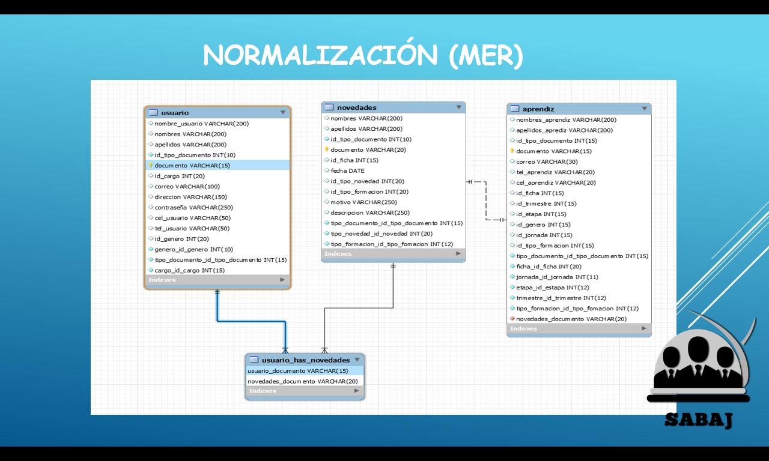

# Diccionario de Datos

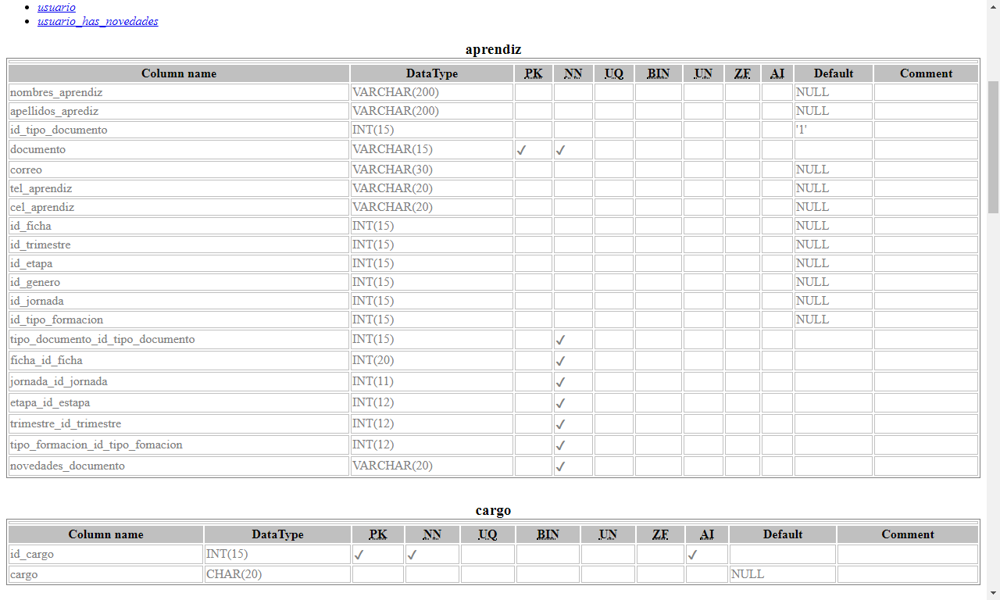

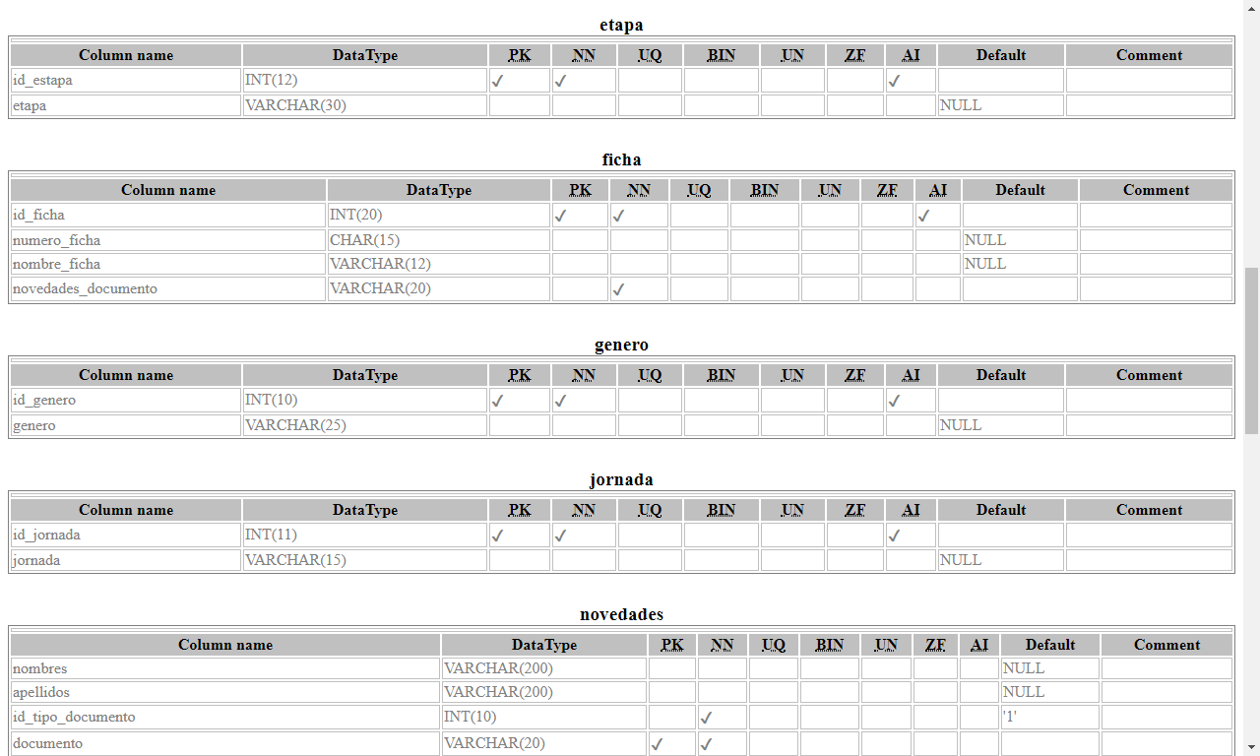

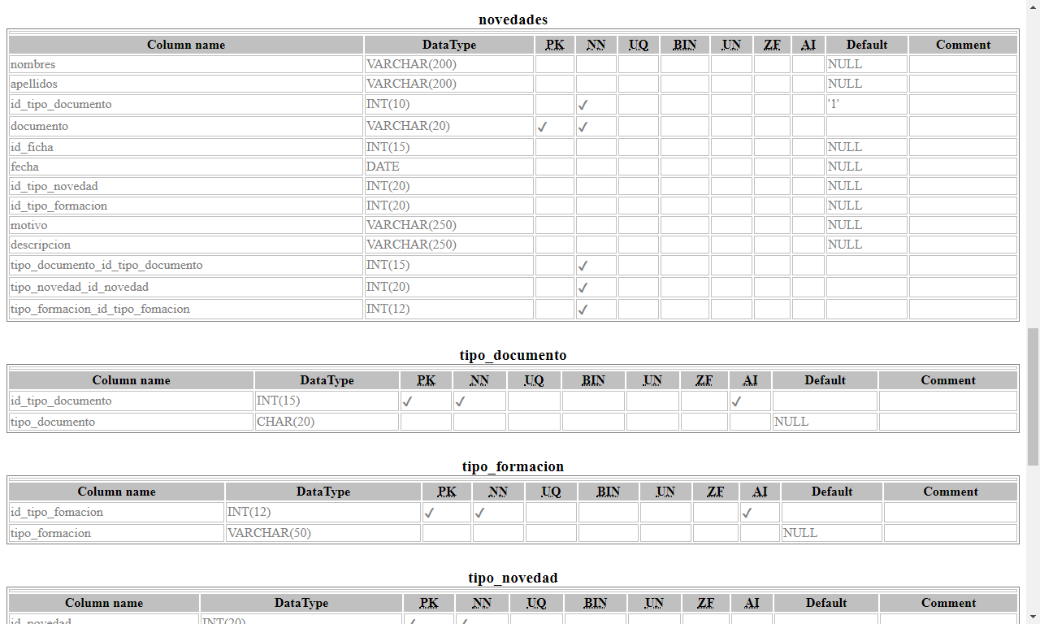

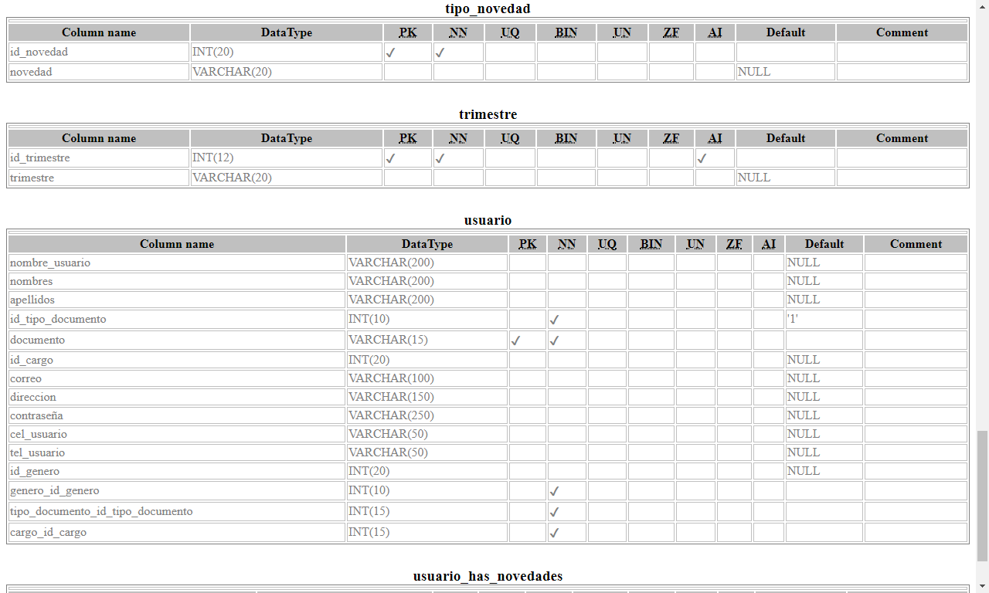

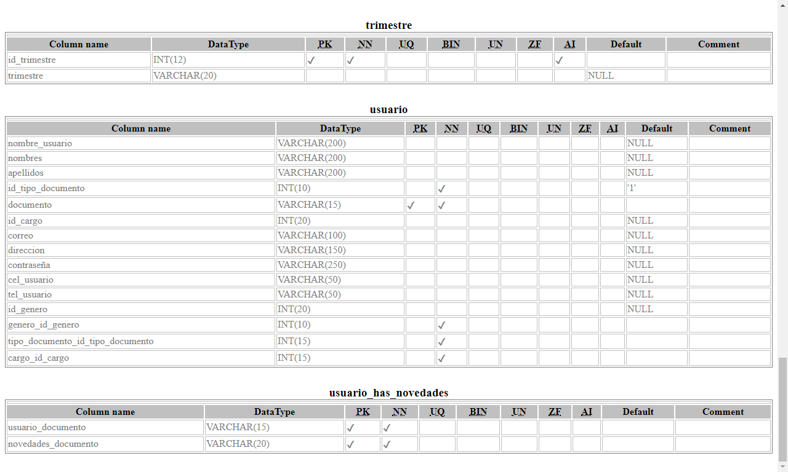

# Desgrama de GANTT



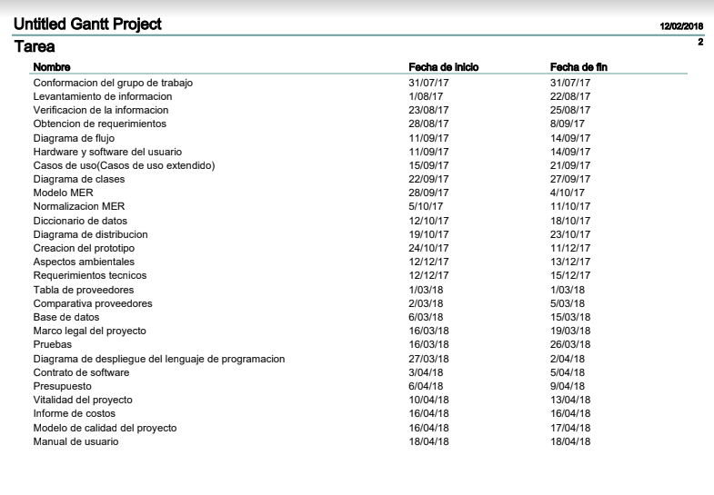

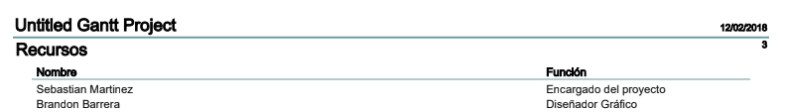

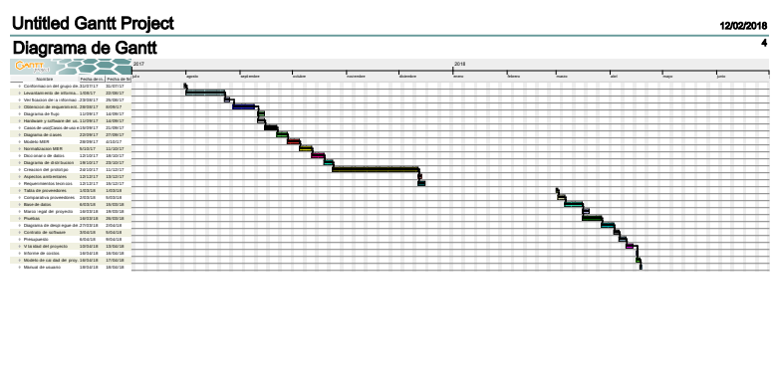

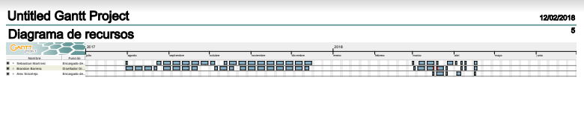

# Diagrama de Distribución

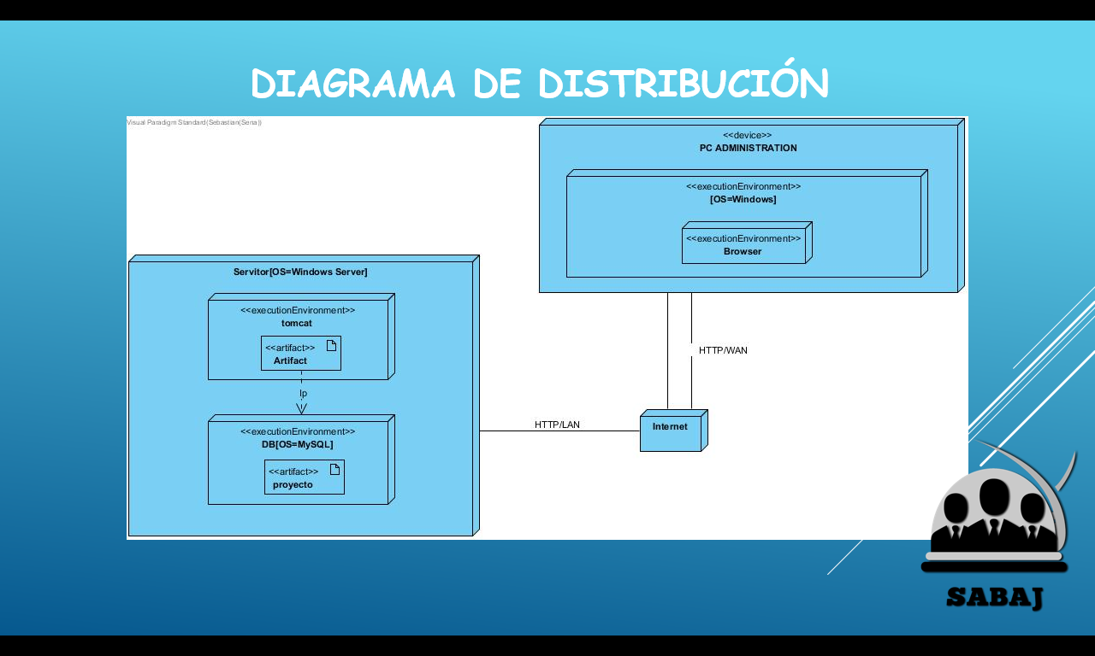

# Diagrama de clases

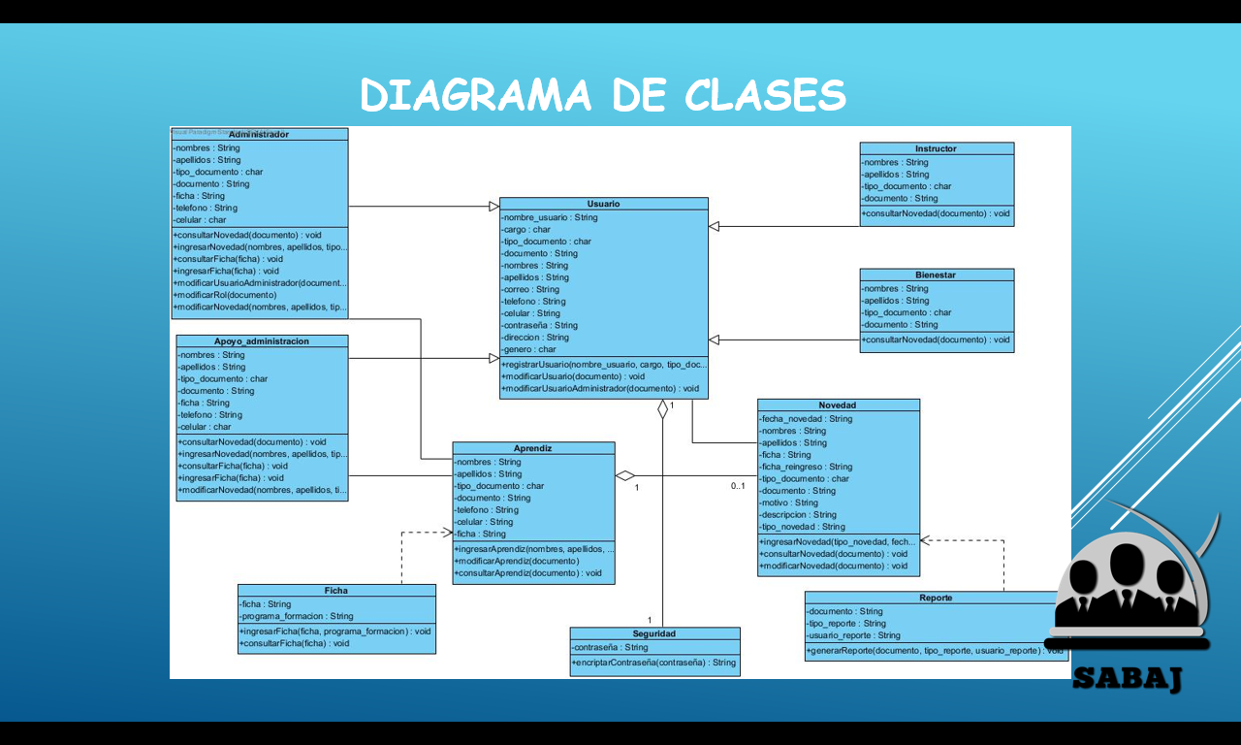

# Prototipo Mockups

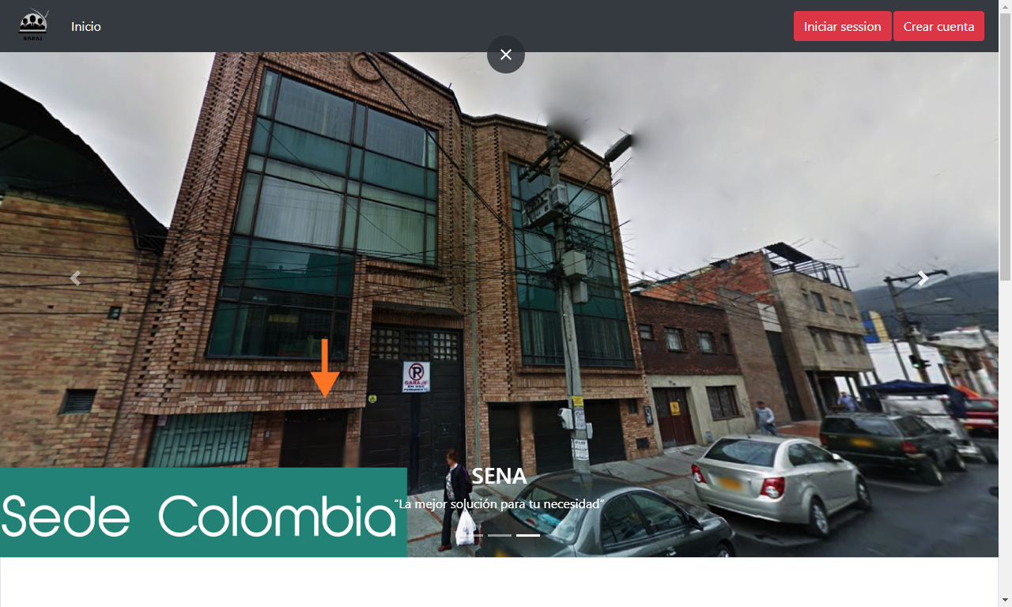

# Normalización MER

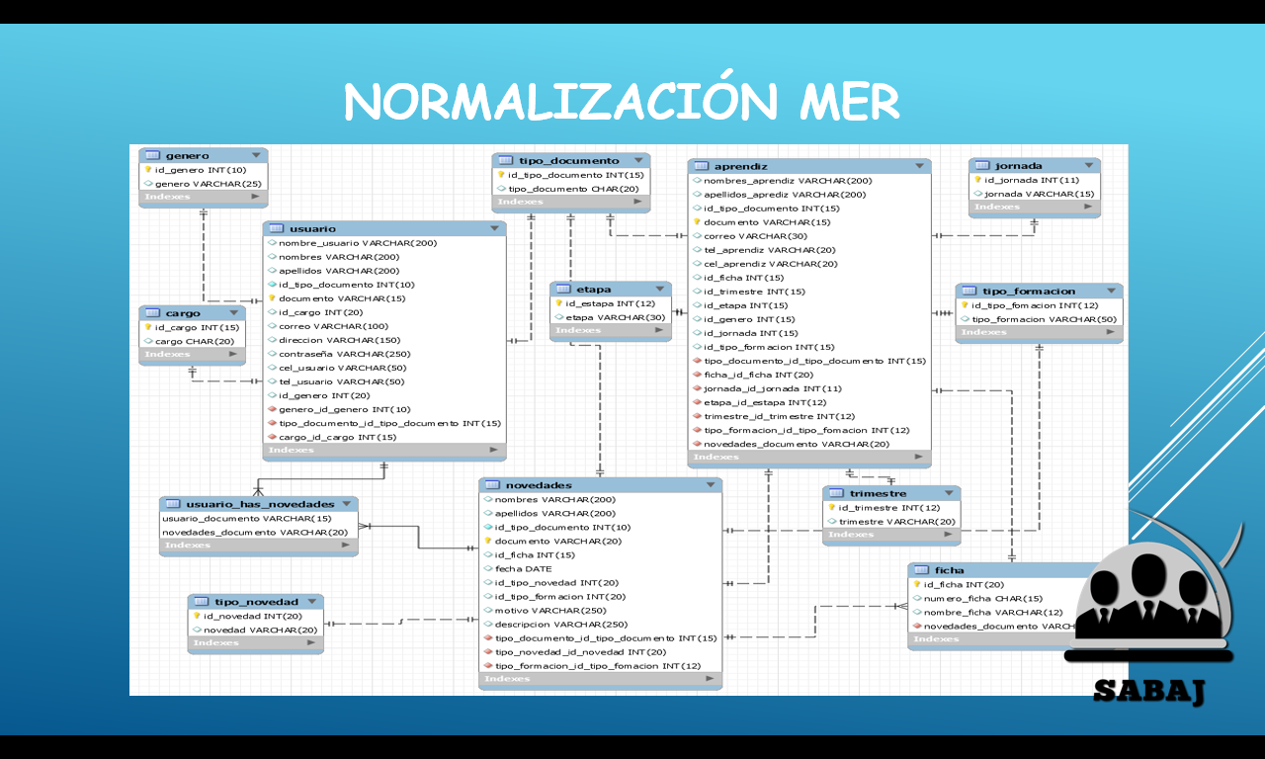

# Sentencias DDL

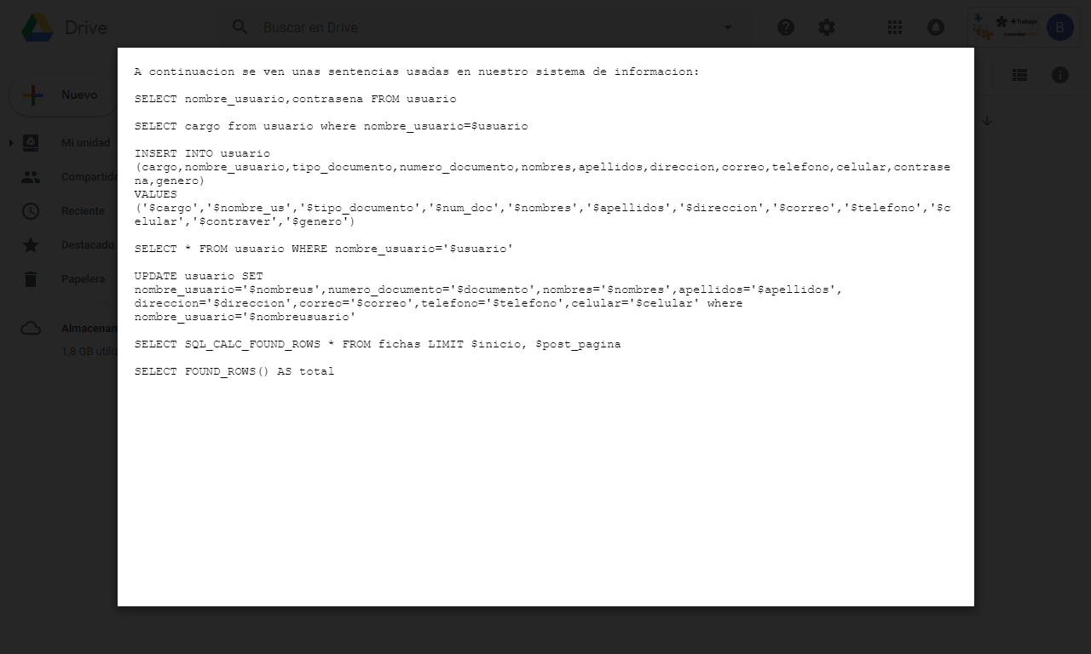

# Sentencias DML

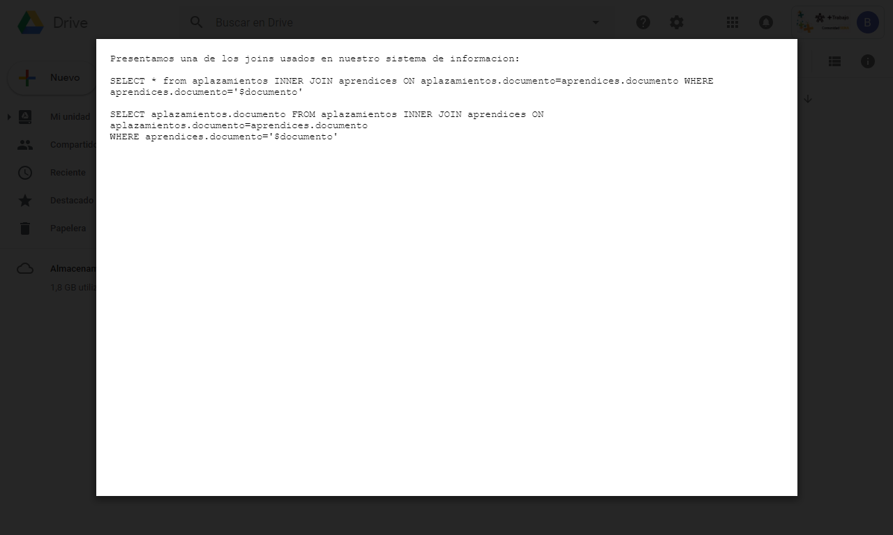

# Prototipo no Funcional CSS

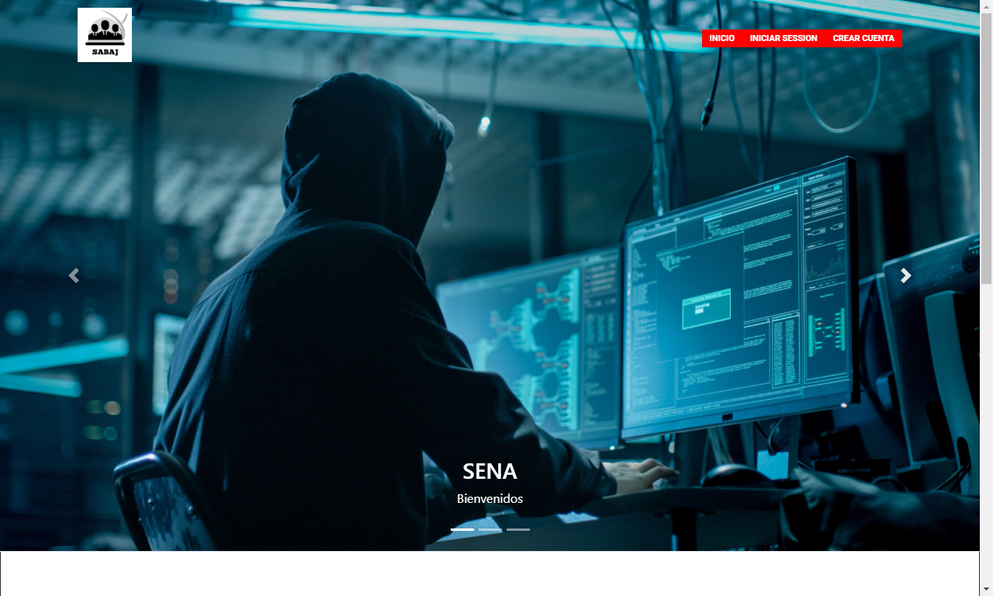

# Control de Versiones (GitHub)

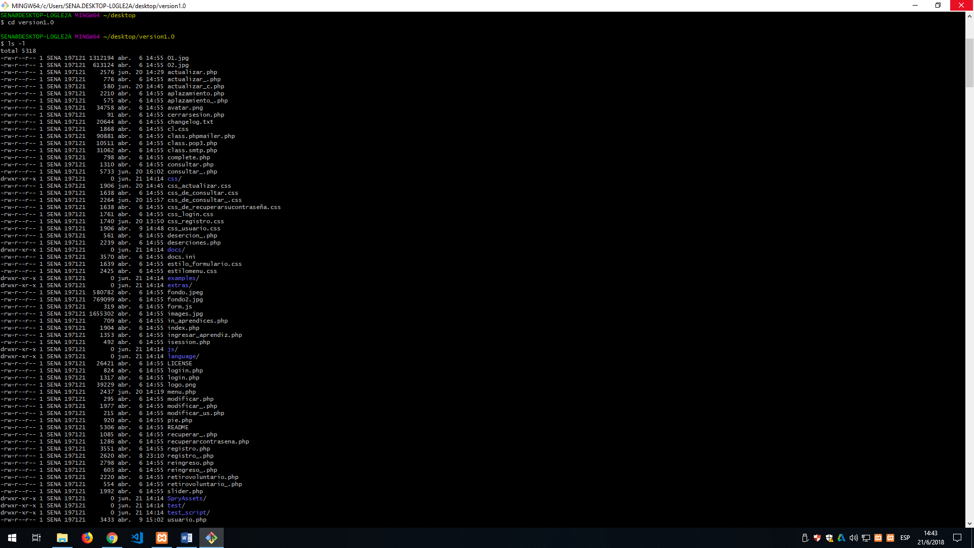

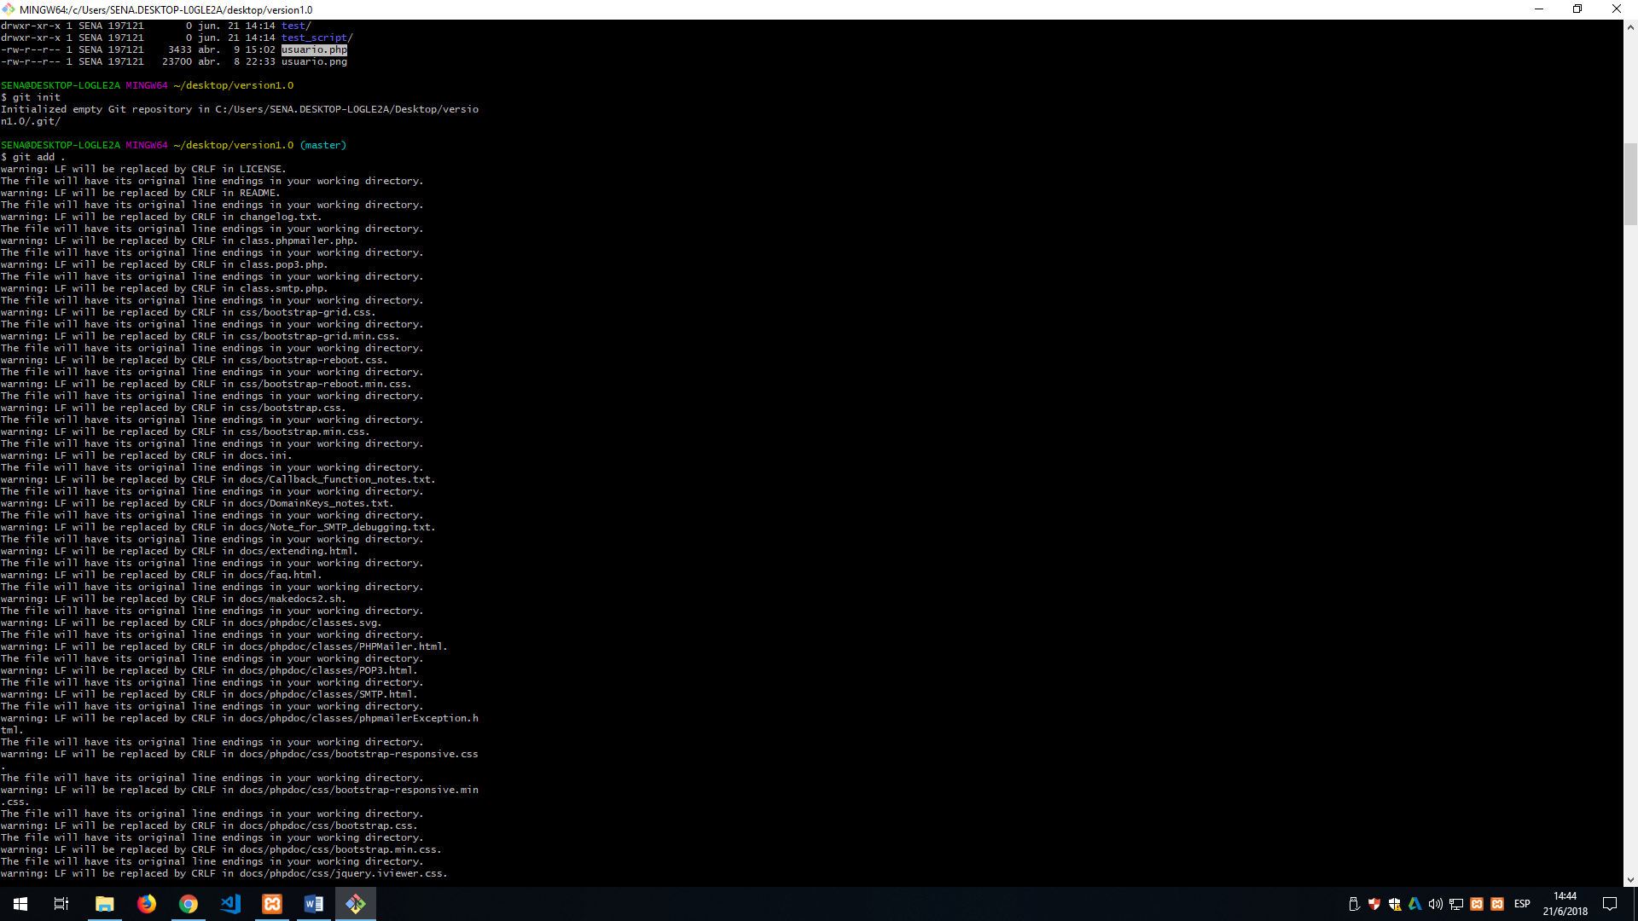

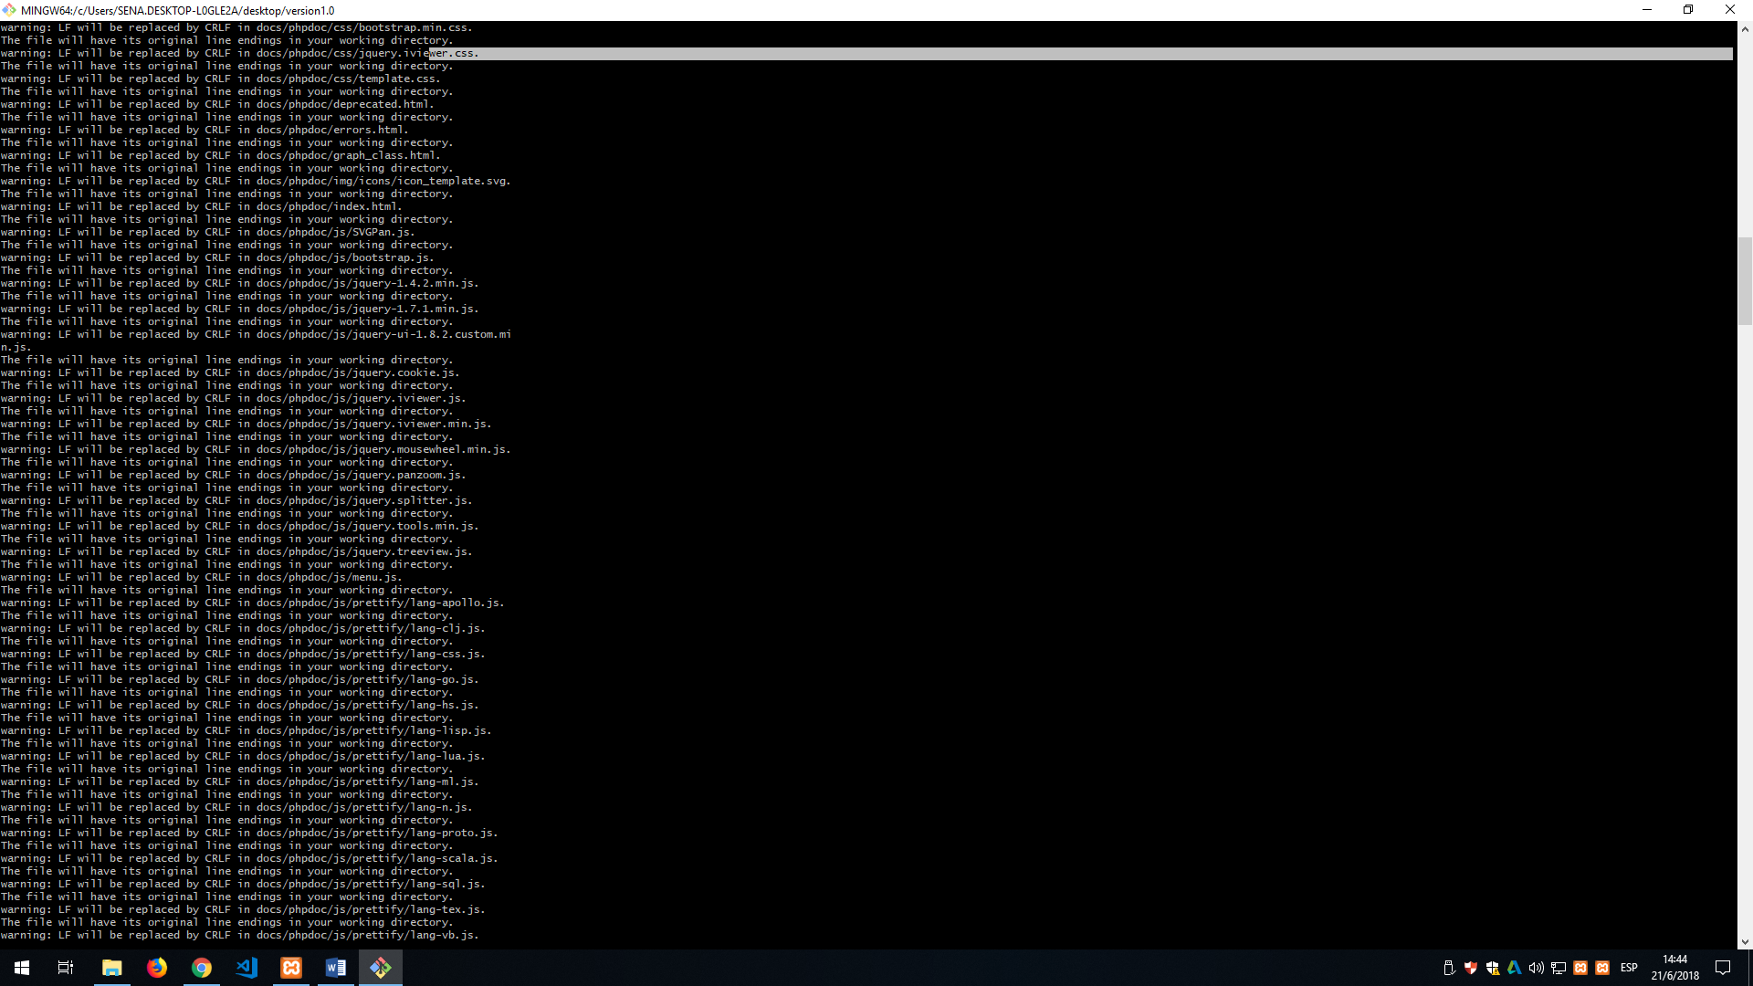

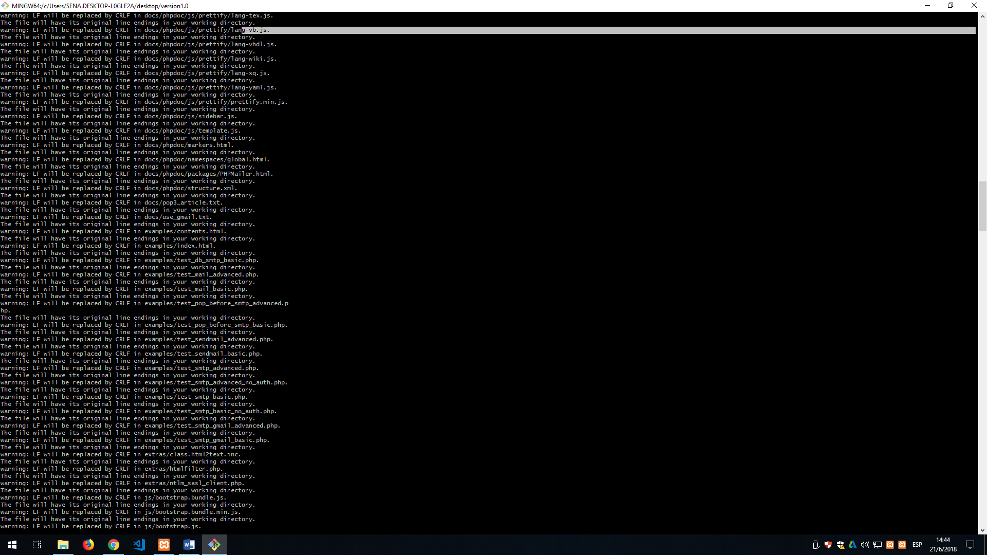

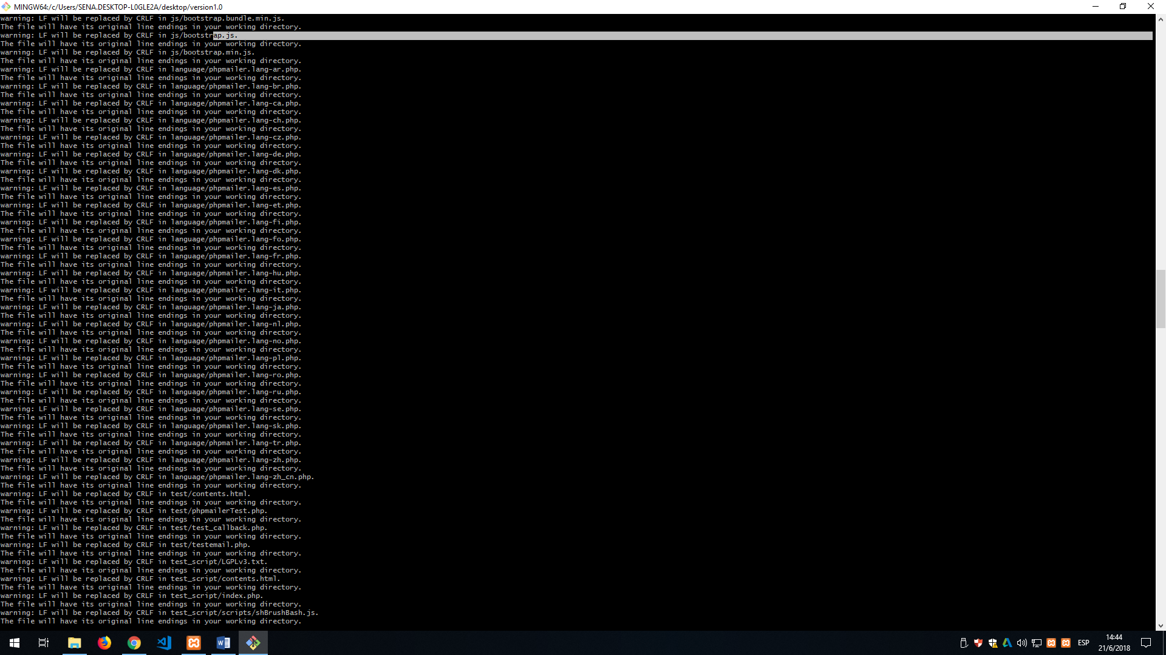

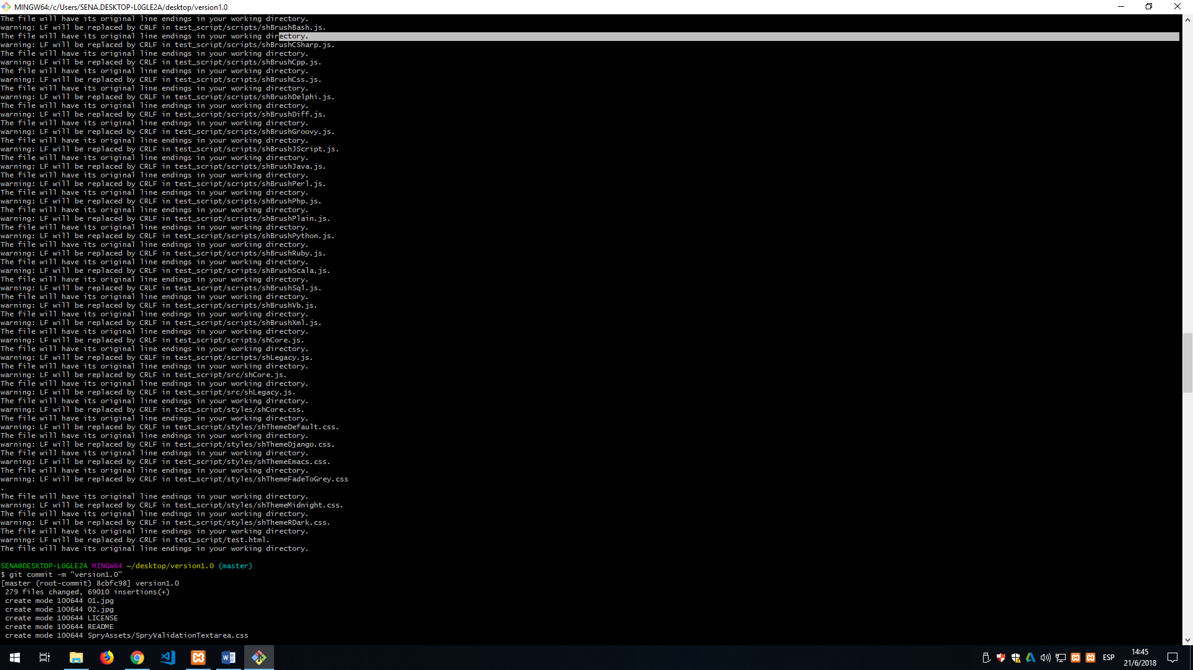

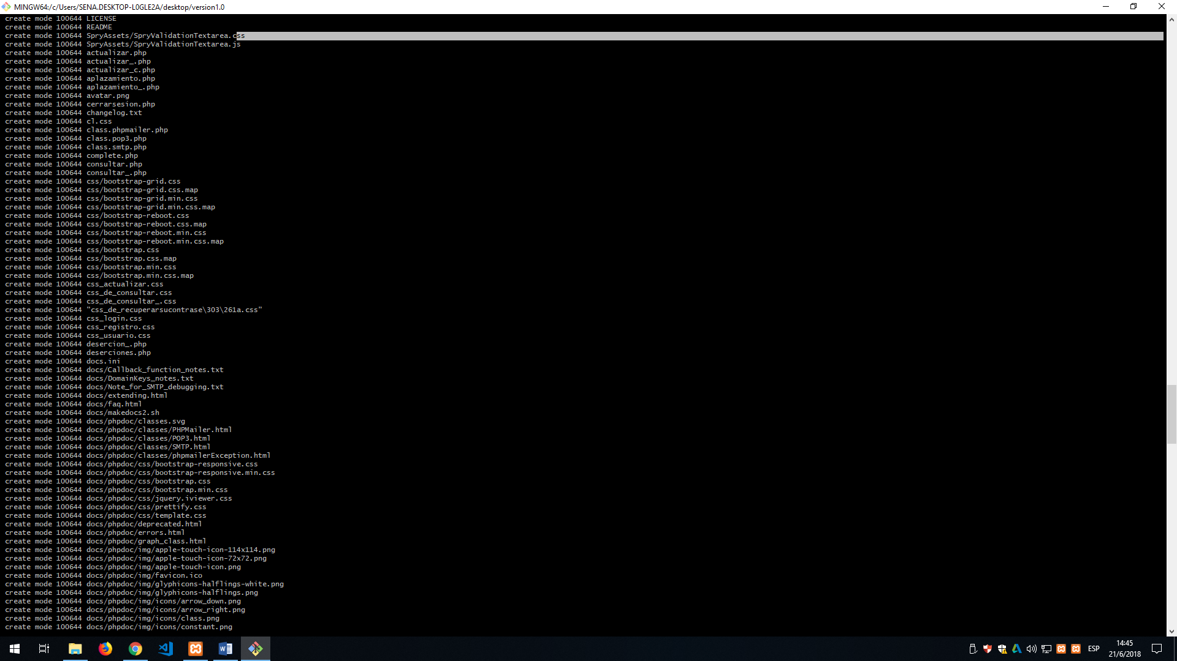

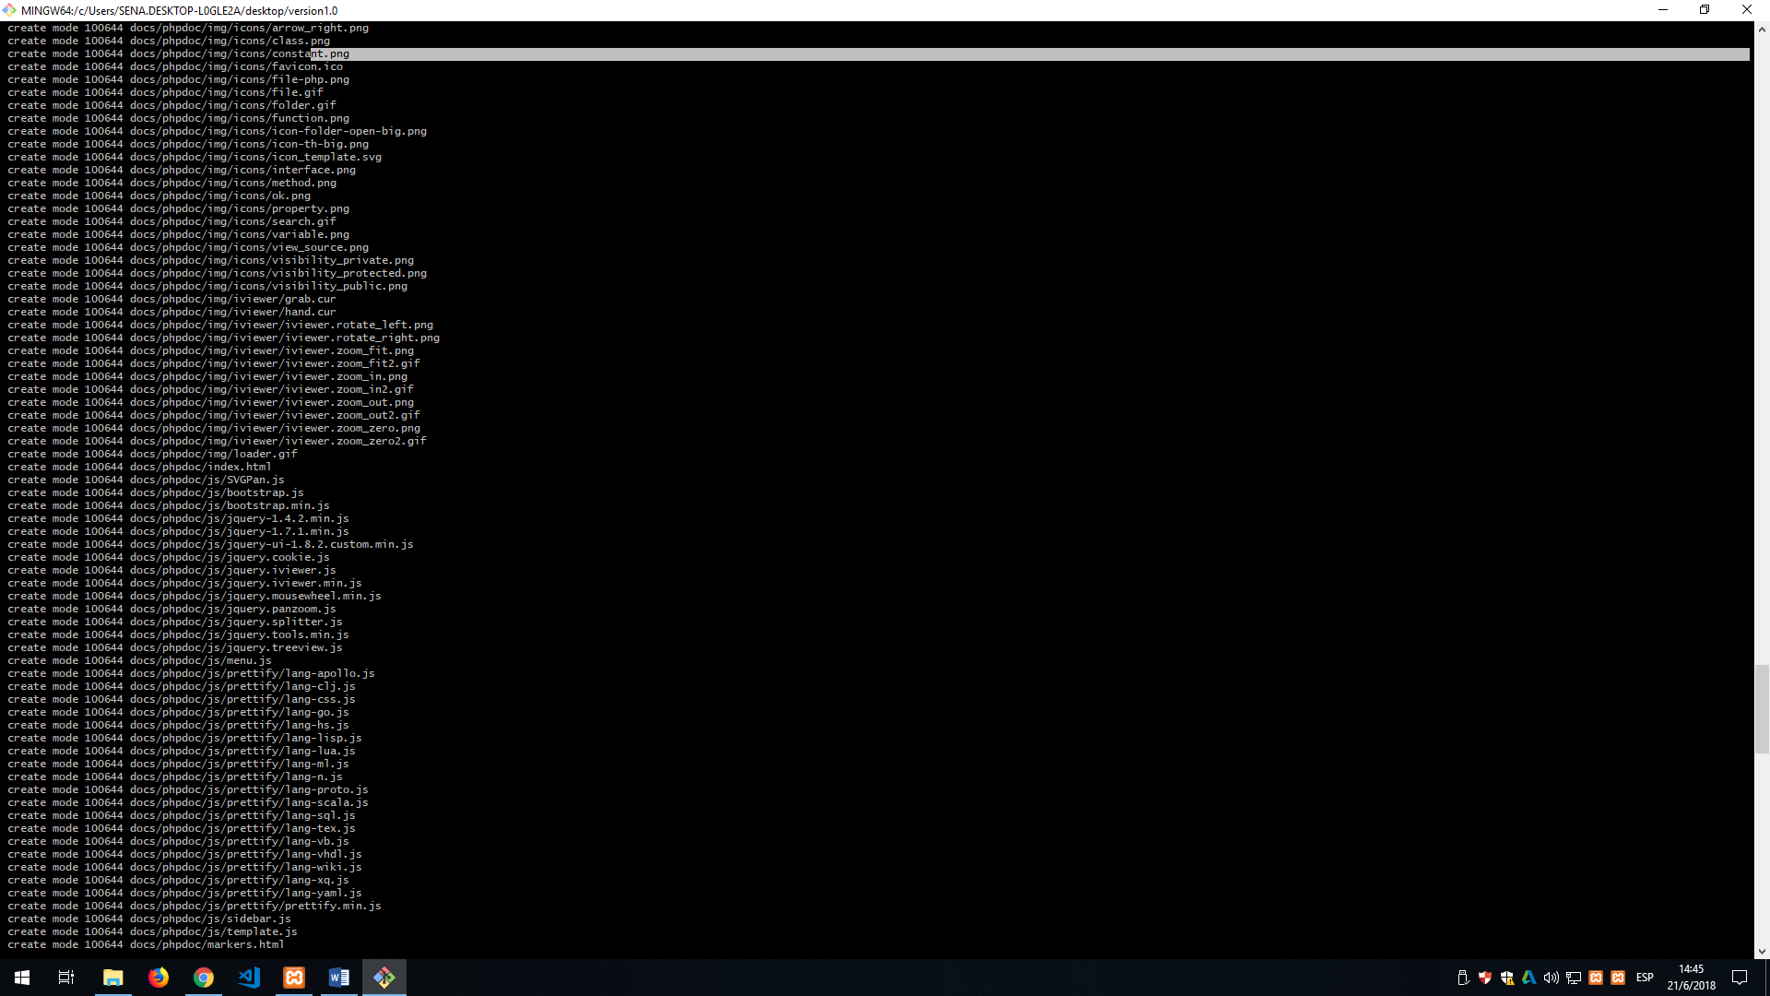

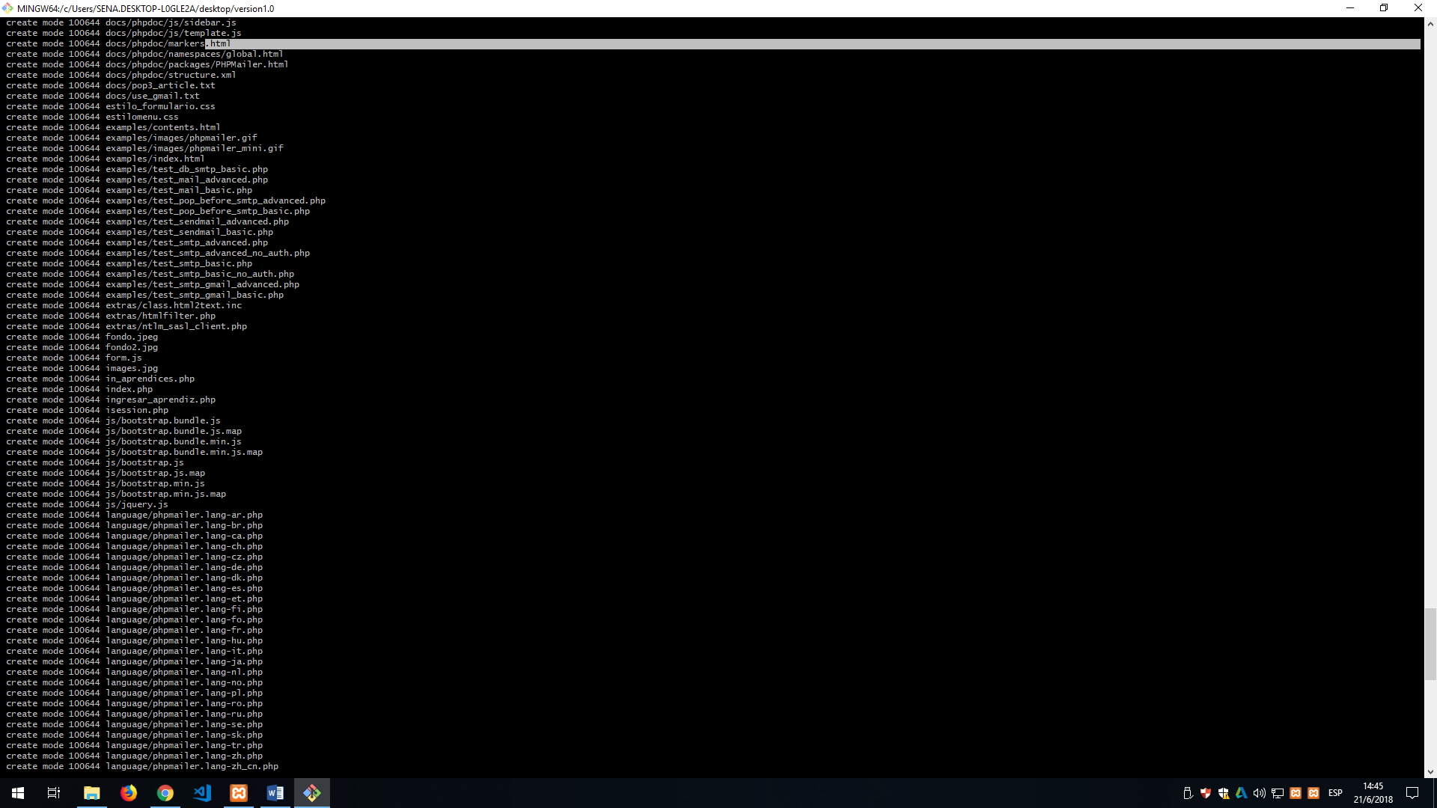

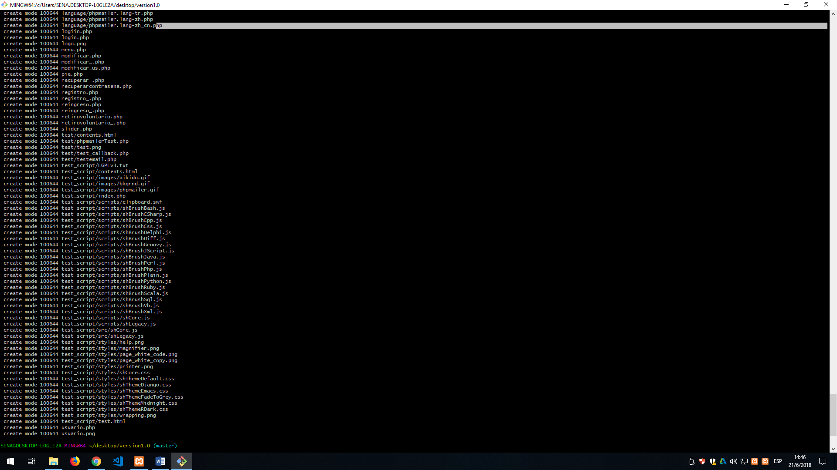

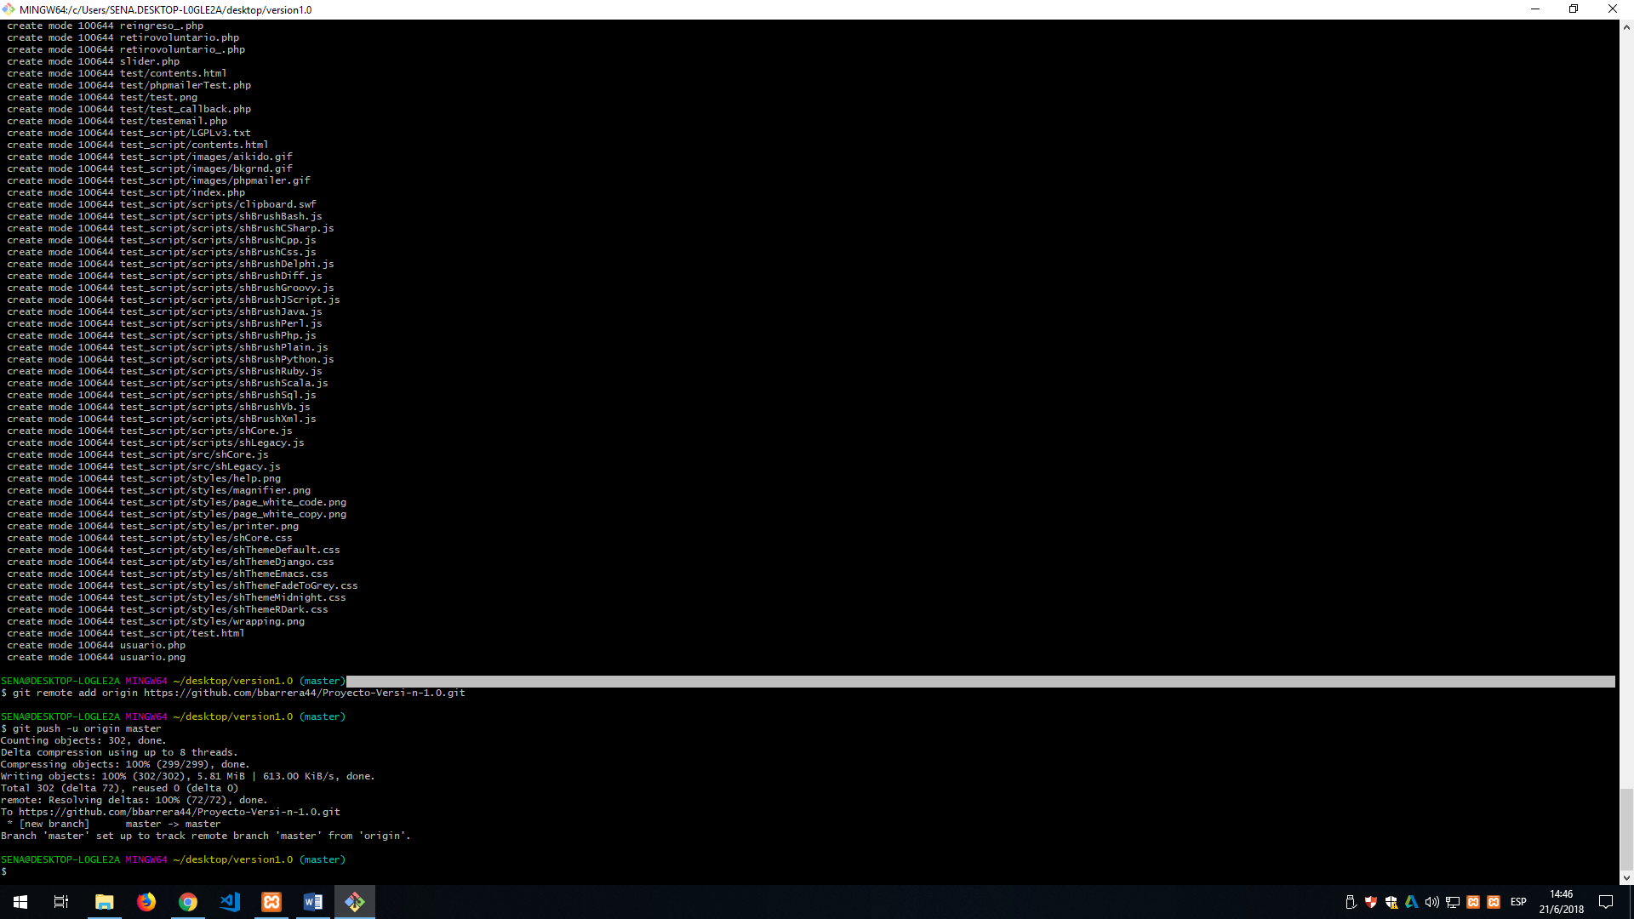

# Informe de Costos

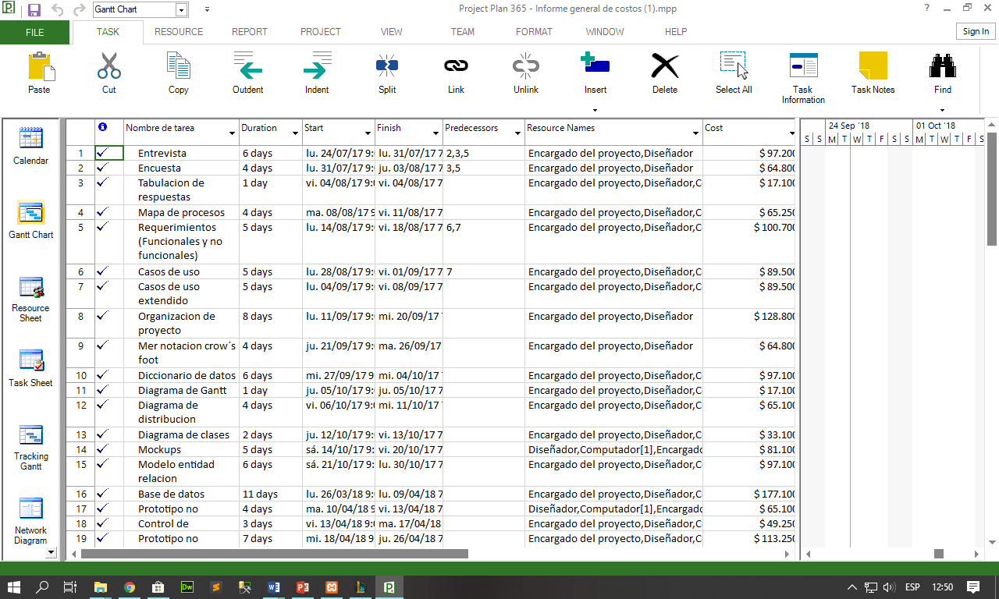

# Manual técnico

1. Ingresamos al equipo en el que se encuentre y nos dirigimos al Disco local(C:).

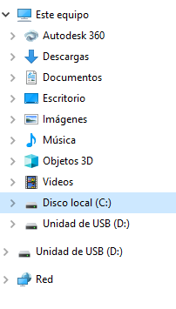

¿Cómo instalar y ejecutar el programa en XAMPP Server?

Se les entregara a los administradores del programa las siguientes carpetas.



La carpeta proyecto contiene todos los archivos del programa y la carpeta DBproyecto contiene la base de datos.

Para poder ejecutar correctamente el programa, debemos tener instalado en la PC XAMPP(Preferiblemente), a continuación, se proporcionara el link para descargar dicho programa.

URL Descarga XAMPP server: https://www.apachefriends.org/es/download.html

2. Buscamos la carpeta **xampp** y hacemos clic en ella:

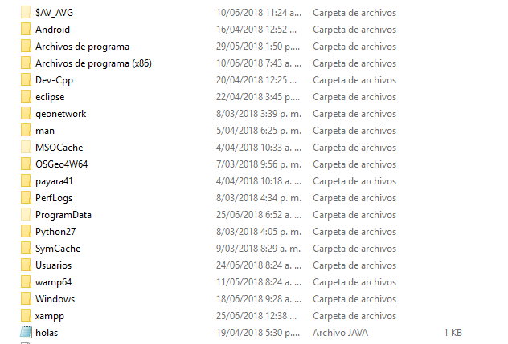

3. Damos clic en la carpeta **htdocs**.

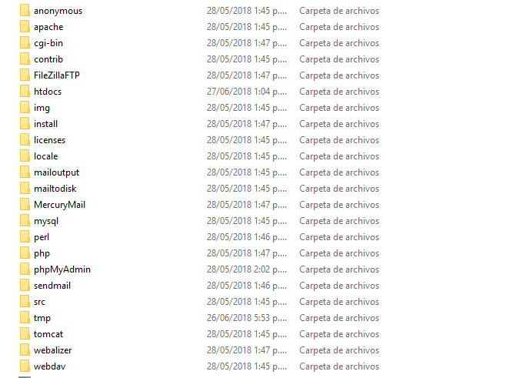

4. Ahora, en dicha carpeta agregamos la carpeta que contiene nuestro proyecto.

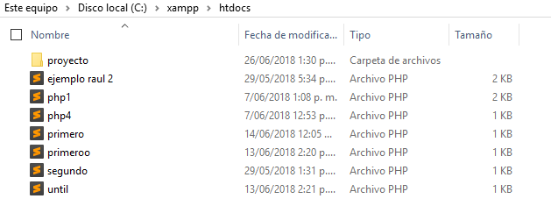

5. Para poder utilizar la base de datos volvemos a la carpeta del **xampp**, y en ella vamos a buscar una carpeta llamada **mysql**.

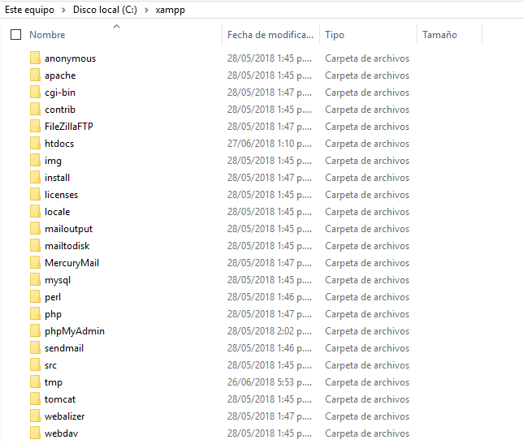

6. Una vez en ella, nos dirigimos a la carpeta data en la cual pondremos la carpeta data.

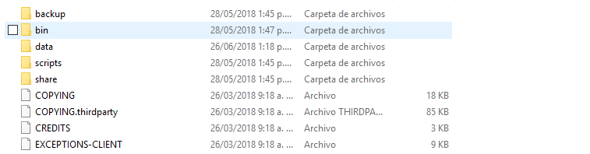

7. En la carpeta data agregaremos la carpeta de base de datos llamada proyecto.

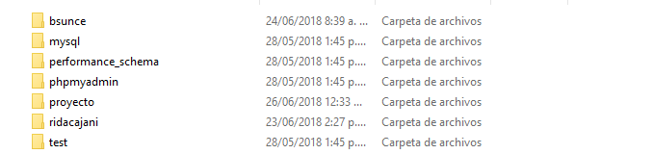

8. En la barra de tareas, nos dirigimos al buscador y allí digitamos **xampp,** daremos clic en la primera opción que nos aparezca, ahí se abrirá la siguiente ventana.

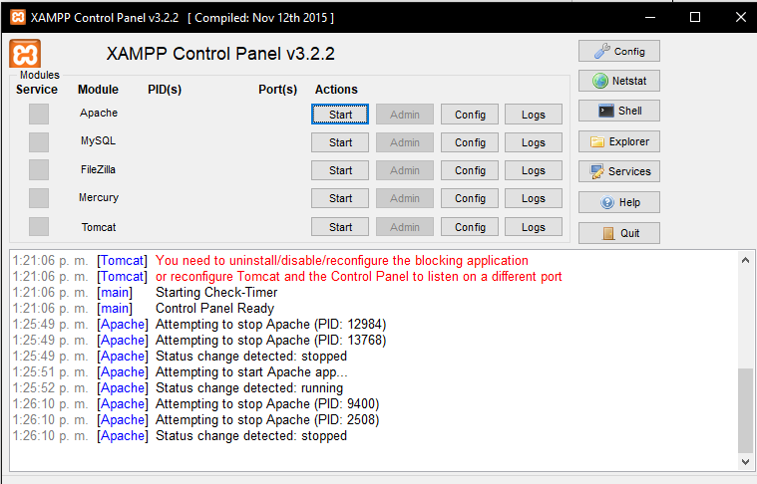

10. Para ejecutar el sistema nos dirigimos a nuestro navegador preferido y en el ponemos esta url:

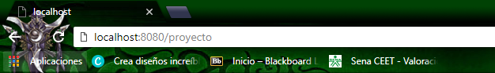

**Advertencia!!**: Se coloca 8080 dependiendo del puerto, pueden variar los dos últimos números

9. Ahí seleccionaremos la opción start en Apache, en el cual se mostrara el puerto.

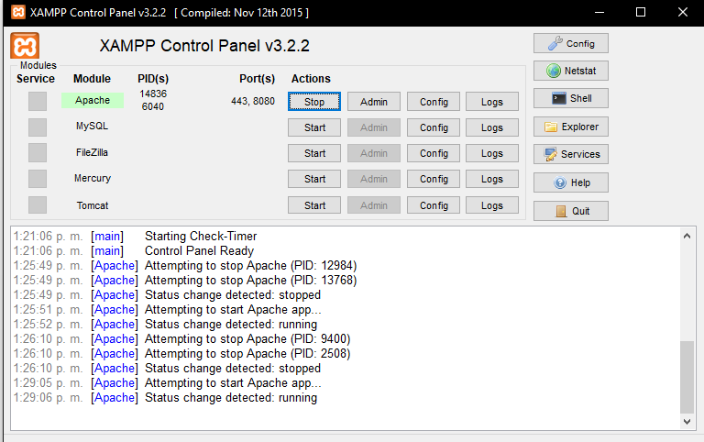

Para ver la base de datos digitamos en el navegador:



# Pruebas de software

# Manual de instalación

# Informe de Migración de Datos

|  |  |  |  |  |  |
| --- | --- | --- | --- | --- | --- |
| Plan de migración | | | | | |
| PROYECTO | | SABAJ | | | |
| DOCUMENTO | | Plan de Migration | | | |
| VERSIÓN | | 4ra | | | |
| FECHA CREACIÓN | | 01 de junio del 2018 | | | |
| FECHA CAMBIO | | 01 de junio del 2018 | | | |
| RESPONSABLES | | Sebastián Martínez.  Brandon Barrera. | | | |
| LÍDER | | Sebastian Martinez | | | |
| HISTORIAL | | | | | |
| FECHA | **NÚMERO DE VERSIÓN** | | **OBSERVACIONES** | **AUTOR (ES)** | **VER** |
| 01/06/2018 | 4ra | | Realization de la documentation | Sebastián Martínez.  Brandon Barrera. | 4ra |
|  |  | |  |  |  |

**Contenido**

1. **Introducción**
2. **Justificación**
3. **Análisis previos del sistema actual y final**

*Número de registros filas*

*Número de atributos*

*Número de claves foráneas*

*Número de objetos de conversación no trivial*

*Otros aspectos a evaluar*

1. ***Análisis de migración***
2. ***Estrategia de migración***
3. ***Plan de ejecución***

*Plan marcha atrás*

*Mecanismo de escalado y manejo de problemas*

*Plan de implantación*

1. ***Plan de ejecución***

*Plan de formación*

*Plan de ejecución*

*Plan de soporte*

*Plan de comunicaciones*

# INTRODUCCIÓN

Antes de empezar a explicar los pasos que se deben tener en cuenta para realizar una migración, es importante revisar que es migrar.

La migración de BD es un proceso que se lleva a cabo para trasladar datos almacenados previamente de un gestor de base de datos a otro o desde el mismo gestor pero a versiones diferentes.

Para SABAJ los beneficios que puede aportar la migración de la base de datos son Reducción del costo, en millones, en el consumo de la información, Aumento en la seguridad, Modernización en la estructura, Aumento de la productividad en el análisis y desarrollo de las aplicaciones.

Determinar si se va a migrar la estructura de la base de datos, o solo los datos, o ambas cosas varía de acuerdo a la necesidad y objetivo de la migración en la entidad. No dejar de lado el tamaño de la base datos y la complejidad de la base de datos, la forma en la que se va a controlar que en realidad si se migraron todos los objetos y datos de una base de datos, las restricciones, y como tal que se esté pasando toda la lógica de negocio.

El grado de dificultad se mide de acuerdo a algunos de los factores mencionados con anterioridad. Quizá no sea necesario cambiar de gestor de base de datos, por tal razón es muy importante analizar si se debe o no efectuar la migración, de sus ventajas y desventajas.

# JUSTIFICACIÓN

Se requiere realizar una migración desde el gestor de base de datos de la subred sur de MySQL a SQL server, este ejercicio es de tipo educativo, pero es fundamental que se realice, para evaluar, analizar y entender la importancia de una migración, y de todos los aspectos relacionados con la misma.

Hoy en día, las empresas son muy variadas, y es por tal razón que en el mercado existen varios sistemas gestores de bases de datos, para pequeñas, medianas, y grandes empresas. Cada uno de ellos presenta sus desventajas y ventajas. Sin importar si se tienen datos registrados, por ejemplo en MySQL y se quieren pasar a SQL server, en este caso lo fundamental es la información, los datos contenidos en dicho gestor.

Tener en cuenta que el proceso de migración no se realiza por arte de magia, y que aunque existe software para realizar migraciones, no hay un sistema de información que sea 100% confiable.

Hay muchos factores que intervienen en un proceso de migración: tiempo, costo, escalabilidad, tamaño de la base de datos, estructura, restricciones, complejidad, soporte técnico, experiencia, planeación, control y seguimiento, compatibilidad, etc. A continuación, se va a realizar un plan de migración de base de datos MySQL a SQL SERVER. Se espera que este documento sea de gran utilidad y sirva como base para posibles migraciones en el sistema de información SABAJ para la gestión de novedades en el CEET.

# ANÁLISIS PREVIO DEL SISTEMA ACTUAL Y FINAL.

Antes de realizar la migración, se debe realizar un análisis previo del sistema gestor de base de datos de MySQL que es el actual y del sistema gestor de base de datos final SQL server. Esto se realiza para tener una visión general de las ventajas y/o desventajas de realizar dicha migración, además se estima el nivel de complejidad de llevar a cabo dicho proceso. Estos elementos son:

### Número de Registros filas:

La cantidad de registros en una base de datos es importante en este análisis previo, puesto que no es lo mismo realizar una migración de cien registros a más de mil millones de registros. Tener en cuenta que el número de registro de filas afecta tiempos de actualización, Back up, disparadores, etc.

### Número de Atributos (NA)

Otro de los indicadores de complejidad se calcula en base a la cantidad de campos de las tablas. Se recomienda ejecutar consultas que permitan ver el promedio en general de las columnas, la cantidad máxima y mínima de columnas por tabla. No es lo mismo tener una tabla con 200 campos a una tabla con 2 campos, el manejo en cuanto a índices, restricciones, es diferente.

### Número de claves foráneas. Referential Degree. (RD)

Es importante conocer la cantidad de llaves foráneas, primarias, índices, constraints, existes en la base de datos. Tener en cuenta que el manejo de las claves anteriores se relaciona con las tablas y la funcionalidad que estas desempeñan. Pueda que haya llaves innecesarias o por lo contrario que hagan falta índices o claves para mejor tiempos de consulta y actualización.

### Número de Objetos de conversión no trivial.

En la base de datos MySQL hay objetos que no tienen correspondencia directa con respecto a la base de datos SQL server por tanto dicho proceso se vuelve un poco complejo. Es por eso que están importante conocer que tan complejo es dicha conversión y así tomar medidas para prever el impacto de la migración.

Los objetos de la base de datos cuya conversión a lenguaje SQL server, de nivel de complejidad bajo son: tablas, índices, secuencias, vistas, sinónimos.

### Otros aspectos a evaluar

Hay una serie de factores comunes a cualquier base de datos que influyen en la complejidad de la migración y que hay que ponderar:

* Cantidad y tipo de SQL propietario que se use.
* Calidad de datos.
* Existencia de documentación del sistema.
* Requisitos de diseño tales como la alta disponibilidad y replicación.
* Software de terceros dependencias.
* Cambio en el sistema operativo y/o cambio de la plataforma de hardware como consecuencia de la migración.
* Cualificación y experiencia del personal involucrado en la migración.
* La disponibilidad de un equipo dedicado para el desarrollo de la migración.
* Imposibilidad de detener los cambios y los nuevos desarrollos sobre el código a migrar.
* Tiempo máximo que se permite para la realización de la migración (ventana de corte).

# ANALISIS DE MIGRACION

En este punto deben identificarse los cambios específicos que hay que realizar para transformar cada elemento de la base de datos MySQL en un elemento de SQL server que funcione de la misma manera. También hay que identificar los cambios a realizar en el código de la propia aplicación para que funcione sobre una base de datos SQL SERVER.

Identificando tipos de datos, funciones, trigueros, elementos DML, procedimientos, etc., no soportados en SQL server.

Por otro lado, se va a mencionar algunos tipos de datos MySQL y su equivalente en SQL server:

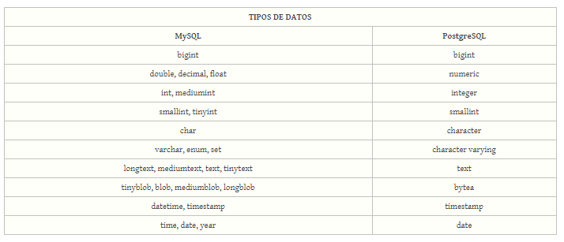

Ilustración Tipos de datos.

# ESTRATEGIA DE MIGRACIÓN (PLAN DE MIGRACIÓN).

# ELABORAR PLAN DE EJECUCION

El plan de Ejecución contiene todas las tareas necesarias para pasar del sistema origen al sistema destino. Entre esas tareas está la implementación de todas las transformaciones que se hayan identificado, tanto de base de datos como de código, pero también la elaboración de todos los planes asociados a la ejecución de la migración, como pueden ser:

### Plan de Marcha atrás.

Si en el proceso de migración llega a suceder algo imprevisto o por si el cliente decide no realizar la migración, es importante realizar un back up antes de empezar a desarrollar el plan de tramitación, esto es por si pasa cualquier evento que no esté contemplado, y así dar una solución rápida y óptima. Es importante tratar de no modificar el ambiente en el que está instalada la base de datos MySQL, para en caso de que se diga que no se realice la migración solo sea iniciar el servicio de base de datos MySQL.

Tener en cuenta que la documentación es un tema fundamental en este punto tanto de lo que había como de lo que existe actualmente. Es decir, configuraciones, usuarios, etc.

### Mecanismo de escalado y manejo de problemas.

Son las posibles contingencias ante problemas externos a la migración, como podrían ser cortes de luz, etc. Estas contingencias incluyen personal de contacto, listas de correo, posibilidad de reuniones de urgencia, etc.

### Plan de Implantación.

Contiene toda la información de los pasos a seguir para la realización del cambio de un SGBD al otro.

* Desglose de Tareas de cada paso (implementadores, probadores,..)
* Duración prevista de cada paso (Margen máximo de desviación)
* Flujo de los pasos (dependencias entre tareas, posibilidad de paralización de las mismas)
* Eventos o responsable que toma la decisión de éxito de la migración o marcha atrás de la misma.

# PLAN DE EJECUCION

Como se ha mencionado en este documento es fundamental realizar un estudio de funcionamiento de bases de datos en MySQL y SQL server, para establecer que transformaciones se deben realizar.

A continuación, una vez identificados los trabajos necesarios para realizar la migración y asegurar la funcionalidad del sistema, se identifican las necesidades que generará la migración y se planifican las distintas actividades. En ese momento comenzará la construcción de los planes que se ejecutarán durante el resto del proceso de migración:

### Plan de Formación:

Definirá las actividades que permitirán la formación de las personas involucradas o afectadas por la migración. En general los usuarios de la aplicación no deberían notar ningún cambio en este tipo de migraciones, pero sí debería formarse a los equipos de soporte y mantenimiento y a los desarrolladores de la organización, para que conozcan los cambios que se han producido y cómo enfrentarse a ellos en sus tareas durante y tras la migración.

### Plan de Ejecución:

Incluirá todas las acciones necesarias para poner en funcionamiento el sistema con la "nueva" base de datos.

### Plan de Soporte:

Incluirá todo lo necesario para gestionar las incidencias que los usuarios detecten durante la migración: detalle de los protocolos de comunicación de incidencias, niveles de servicio para la resolución, dedicación del equipo de soporte y demás factores clave en la definición de un servicio de atención a usuarios.

### Plan de Comunicación:

tras la definición de los planes anteriores, es el momento de diseñar un plan de comunicación que mantenga al usuario final y a los equipos de desarrollo y soporte de la organización con un grado suficiente de información acerca del cambio que se va a producir, cómo informar de incidencias detectadas, etc.

Por último, una vez definidos los Escenarios Origen y Destino y confeccionados los distintos planes, se pone toda la información en común para generar un plan global que llamaremos Plan Estratégico de Migración.

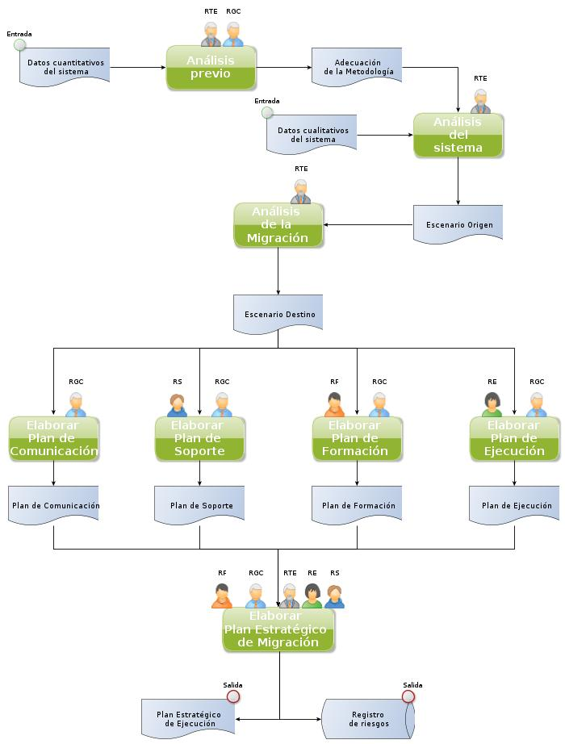

Ilustración Proceso de migrción

Para la verificación en un plan de migración se pueden utilizar las siguientes consultas a la base de datos:

* Seleccionar las novedades de los aplzamientos:

SELECT * from aplazamientos inner join aprendices on aplazamientos.documento=aprendices.documento where aprendices.documento=':documento'

* Insertar datos en la tabla novedades:

INSERT into novedades (ficha,nombres, apellidos, documento, fecha_solicitud, motivo, descripcion, tipo_documento) values (:ficha, :nombres, :apellidos, :documento, :fecha,:motivo, :descripcion,:tipo);

Después de conocer las estadísticas anteriores, y por supuesto los tipos de objetos existentes en la base de datos de origen, se puede empezar a buscar cada uno de ellos en la documentación respectiva de SQL server y así determinar las diferencias de sintaxis. En caso de que la migración se realice por medio de un programa o software, se deben realizar las consultas mencionadas anteriormente para verificar que la información se pasó correctamente.

Tener en cuenta que la migración se puede realizar de acuerdo a varios criterios, por ejemplo, se puede generar un back up solo de las estructuras, o un back up completo. Esto depende del criterio del DBA. Otra cosa que no se puede olvidar es generar el back up de la base de datos actual. Esto es indispensable por que no se conoce que situación se presente.

Si ya se tiene el back up y si ya se definió la forma en la que se va a realizar la migración es decir manual, o por medio de algún software, se tienen que desactivar o mejor no pasar los disparadores porque estos pueden ocasionar problemas o errores de migración. Así mismo con los índices, llaves o constraint.

Se recomienda hacer primero la creación de tablas, luego de vistas, índices, claves, restricciones.

Hace falta mencionar que en general una base de datos es creada para gestionar información, y casi siempre esta va enlazada a una aplicación por tal razón no olvidar realizar las pruebas de conexión respectivas, antes de empezar a realizar la migración, una vez se tenga una conexión establecida, se debe también analizar cuál es el papel de la base de datos en la aplicación, es decir si desde el desarrollo se realizan consultas o actualizaciones a la base de datos.

Después de mencionar varios aspectos a tener en cuenta en la migración de base de datos, y teniendo como tal la estructura y datos en el nuevo gestor, se empieza a pasar como tal la lógica del negocio y esto es lo correspondiente a procedimientos, funciones, disparadores y demás objetos, utilizando la sentencias correspondientes en SQL server.

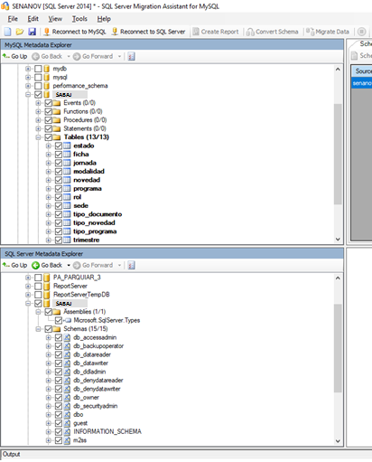

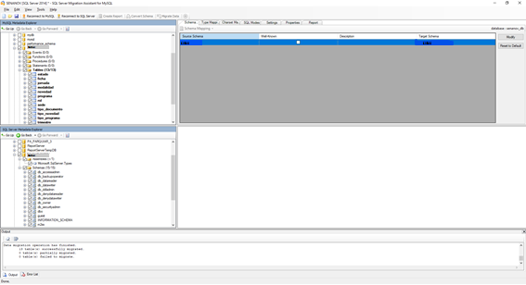

# Cuadro comparativo

## Software

|  |  |  |  |
| --- | --- | --- | --- |
| Base de Datos | Desarrolladores | Costo | Descripción |
| MySQL | MySQL AB, Sun  Miscrosystems y Oracle | 550.000 1 pc 2017 - estándar | Es una base de datos relacional que tiene la velocidad para realizar  operaciones, bajo  costo en requerimientos aparte es fácil para configurar y instalar. |

|  |  |  |  |
| --- | --- | --- | --- |
| Microsoft SQL server | Microsoft | 931 USD –  Estándar | Es una base de datos con lenguaje transact- SQL que tiene soporte de transacciones, estabilidad y seguridad aparte de eso permite nos permite información de otros servidores de datos. |
| Oracle | Oracle Corporación | 6,47 $- Estándar | Es una base de datos con lenguaje transact- SQL que tiene soporte de transacciones, estabilidad y seguridad aparte de eso permite nos permite información de otros servidores de datos. |
| PostgreSQL | PostgreSQL  Global | Gratuito | Es una base de  datos que proviene  nativamente |

|  |  |  |  |
| --- | --- | --- | --- |
|  | Development Group. |  | varios soportes, ahorros de costos, estabilidad y confiabilidad |

|  |  |  |  |
| --- | --- | --- | --- |
| Hosting | Creadores | costo | Descripción |
| Hosting Colombia | latino américa hosting | 180.000 al año | Tiene 60 GB espacio en disco  500 GB  transferencia  Además, tiene 5 soportes con Dominós limitados |
| WebHostingHub | Cpanel hosting services | $4.95 al mes | Espacio en el disco ancho de banda ilimitado con más de 50 scripts de instalación de aplicaciones  rápidas integrado |

|  |  |  |  |
| --- | --- | --- | --- |
|  |  |  | con panel de control |
| Rackspace | Managed cloud  computing | $150 al mes. | Espacio en el  disco ancho de |
|  |  |  | banda 50 GB – 500 GB esto incluye poder de computo a través de servidores en  la nube |
|  |  |  | alojamiento web sólido para sitios en la nube. |

## Hardware

|  |  |  |  |
| --- | --- | --- | --- |
| Marca | Proveedores | Precio | Descripción |
| LENOVO | ALKOSTO | $1.499.000 | Procesador Intel Core I3 7020U 2.3Ghz 2C,  generación procesador Intel Intel 7ta Generación, sistema operativo Windows. |
| ASUS | ALKOSTO | $1.469.000 | Procesador Intel Pentium J4205 Processor.1.5GHz (2M  Cache.2.6GHz), |

|  |  |  |  |
| --- | --- | --- | --- |
|  |  |  | capacidad del disco duro del computador 1tb, conectividad bluetooth, HDMI, USB, wifi. |
| HP | ALKOSTO | $ 1.999.000 | Procesador de 8ª generación Intel® Core™ i3-8130U, Memoria 4 GB de memoria DDR4- 2400 SDRAM (1 x  4 GB), Disco duro 1 TB 7200RPM  SATA, sistema operativo Windows 10. |

# Contrato informático

**CONTRATO SSITEMA DE INFORMACION PARA LAS NOVEDADES DE LOS APRENDICES**

En Bogotá D.C, a los 17 días del mes de Julio de 2017

**REUNIDOS**

DE UNA PARTE, Sebastián Martínez mayor de edad, con D.N.I 1000801153 y en nombre y representación de SABAJ, en adelante, el “**PROVEEDOR**”, domiciliada en Bogotá D.C, calle 56 #56 -89 Sur.

DE OTRA PARTE, CEET – Sede Colombia, el “**CEET - Sede Colombia**”, domiciliada en Bogotá D.C, calle 69 # 20-30-36.

El CEET – Sede Colombia y la empresa SABAJ, en adelante, podrán ser denominadas, individualmente, “**la Parte**” y, conjuntamente, “**las Partes**”, reconociéndose mutuamente capacidad jurídica y de obrar suficiente para la celebración del presente Contrato

**EXPONEN**

**PRIMERO**: Que el CEET – Sede Colombia está interesado en la contratación de los servicios de:

Adaptación del programa informático Sistema gestor de novedades de los aprendices, propiedad de la empresa SABAJ, para adaptarlo a sus necesidades específicas.

El CEET – Sede Colombia está interesado en contratar dichos servicios para hacer más eficiente su sistema informático.

**SEGUNDO**: Que SABAJ es una empresa especializada en la prestación de servicios informáticos integrales.

**TERCERO**: Que las Partes están interesadas en celebrar un contrato de desarrollo de programa informático, en virtud del cual la empresa SABAJ preste al CEET – Sede Colombia el servicio de:

Adaptación del programa informático Sistema gestor de novedades de los aprendices*,* propiedad del PROVEEDOR, a las necesidades específicas del negocio del CEET - SEDE COLOMBIA.

Que las Partes reunidas en la sede social del CEET - SEDE COLOMBIA, acuerdan celebrar el presente contrato de DESARROLLO DE PROGRAMA INFORMÁTICO, en adelante el “**Contrato**”, de acuerdo con las siguientes:

**CLÁUSULAS**

**PRIMERA. - OBJETO**

En virtud del Contrato la empresa SABAJ se obliga a prestar al CEET – Sede Colombia el servicio de desarrollo y adaptación del programa informático Sistema gestor de novedades de los aprendices*.* En adelante “**el Servicio**”, en los términos y condiciones previstos en el Contrato *y en todos sus Anexos*.

**SEGUNDA. - TÉRMINOS Y CONDICIONES GENERALES Y ESPECÍFICOS DE PRESTACIÓN DE LOS SERVICIOS**

* 1. El servicio se prestará en los siguientes términos y condiciones generales:
     1. SABAJ responderá de la calidad del trabajo desarrollado con la diligencia exigible a una empresa experta en la realización del trabajo objeto del Contrato.
     2. SABAJ se obliga a gestionar y obtener, a su cargo, todas las licencias, permisos y autorizaciones administrativas que pudieren ser necesarias para la realización del Servicio.
     3. SABAJ se hará cargo de la totalidad de los tributos, cualquiera que sea su naturaleza y carácter, que se devenguen como consecuencia del Contrato, así como cualesquiera operaciones físicas y jurídicas que conlleve, salvo el Impuesto sobre el Valor Añadido (IVA) o su equivalente, que SABAJ repercutirá al CEET – Sede Colombia.
     4. SABAJ protegerá los datos y guardará confidencialidad sobre la información que le facilite el CEET – Sede Colombia en o para la ejecución del Contrato o que por su propia naturaleza deba ser tratada como tal. Se excluye de la categoría de información confidencial toda aquella información que sea divulgada por el CEET – Sede Colombia, aquella que haya de ser revelada de acuerdo con las leyes o con una resolución judicial o acto de autoridad competente. Este deber se mantendrá durante un plazo de tres años a contar desde la finalización del servicio.
     5. En el caso de que la prestación de los Servicios suponga la necesidad de acceder a datos de carácter personal, SABAJ, como encargado del desarrollo del sistema de información, queda obligado al cumplimiento de la Ley 1581/2015, de Protección de Datos de Carácter Personal, por el que se aprueba del Código Sustantivo del Trabajo de Colombia.

SABAJ responderá, por tanto, de las infracciones en que pudiera incurrir en el caso de que destine los datos personales a otra finalidad, los comunique a un tercero, o en general, los utilice de forma irregular, así como cuando no adopte las medidas correspondientes para el almacenamiento y custodia de los mismos. A tal efecto, se obliga a indemnizar al CEET – Sede Colombia, por cualesquiera daños y perjuicios que sufra directamente, o por toda reclamación, acción o procedimiento, que traiga su causa de un incumplimiento o cumplimiento defectuoso por parte de SABAJ de lo dispuesto tanto en el Contrato como lo dispuesto en la normativa reguladora de la protección de datos de carácter personal.

A los efectos de la Ley 1581/2012, SABAJ únicamente tratará los datos de carácter personal a los que tenga acceso conforme a las instrucciones del CEET – Sede Colombia y no los aplicará o utilizará con un fin distinto al objeto del Contrato, ni los comunicará, ni siquiera para su conservación, a otras personas. En el caso de que SABAJ destine los datos a otra finalidad, los comunique o los utilice incumpliendo las estipulaciones del Contrato, será considerado también responsable del tratamiento, respondiendo de las infracciones en que hubiera incurrido personalmente.

SABAJ deberá adoptar las medidas de índole técnica y organizativas necesarias que garanticen la seguridad de los datos de carácter personal y eviten su alteración, pérdida, tratamiento o acceso no autorizado, habida cuenta del estado de la tecnología, la naturaleza de los datos almacenados y los riesgos a que están expuestos, ya provengan de la acción humana o del medio físico o natural. A estos efectos SABAJ deberá aplicar los niveles de seguridad que se establecen en la Ley de protección de datos de acuerdo a la naturaleza de los datos que trate.

* + 1. SABAJ responderá de la corrección y precisión de los documentos que aporte al CEET – Sede Colombia en ejecución del Contrato y avisará sin dilación al CEET – Sede Colombia cuando detecte un error para que pueda adoptar las medidas y acciones correctoras que estime oportunas.
    2. SABAJ responderá de los daños y perjuicios que se deriven del sistema de información para el CEET – Sede Colombia, y que tengan su causa directa en errores de SABAJ, o de su personal, en la ejecución del Contrato o que deriven de la falta de diligencia referida anteriormente.
    3. Las obligaciones establecidas para SABAJ por la presente cláusula serán también de obligado cumplimiento para sus posibles empleados, colaboradores, tanto externos como internos, y subcontratistas, por lo que SABAJ responderá frente al CEET – Sede Colombia si dichas obligaciones son incumplidas por tales empleados.
  1. SABAJ prestará el servicio en los siguientes términos y condiciones específicos:
     1. SABAJ declara que ostenta todos los derechos de propiedad sobre el programa objeto de este contrato.
     2. SABAJ adaptará el programa informático Sistema de gestor de novedades para aprendices para que le sea útil al CEET – Sede Colombia.
     3. El CEET – Sede Colombia presentará a SABAJ un informe con las necesidades y previsiones que tenga a medio plazo, que hagan necesario una implementación de su sistema informático.
     4. SABAJ realizará una auditoria del sistema informático del CEET – Sede Colombia, para conocer la situación técnica del mismo y poder realizar la adaptación del programa al sistema informático del CEET – Sede Colombia.
     5. Los empleados del CEET – Sede Colombia y los técnicos de SABAJ se deberán prestar colaboración en todo momento y hasta la finalización del presente contrato.
     6. SABAJ realizará una propuesta en la que sea compatible el programa, el sistema informático y las necesidades de SABAJ. La propuesta será la base para el estudio del desarrollo del programa. En las instalaciones del CEET – Sede Colombia se realizarán simulaciones para saber los posibles resultados.
     7. Encontrada la solución informática, para que el programa sea útil al CEET – Sede Colombia, SABAJ realizará la adaptación y el desarrollo del programa informático.
     8. Una vez realizada la adaptación y el desarrollo, el programa se instalará en el sistema informático del CEET – Sede Colombia y se realizarán las oportunas pruebas.
     9. En las pruebas se realizarán los ajustes o arreglos necesarios, hasta la conformidad del CEET - Sede Colombia con el desarrollo del programa. Con la conformidad del CEET - Sede Colombia se dará por entregado el programa desarrollado.
     10. SABAJ garantiza el programa desarrollado por un período de 5 años. Durante ese tiempo SABAJ subsanará cualquier incidencia que se produzca en el programa desarrollado, conforme a la cláusula 6ª de este contrato.
     11. SABAJ otorgará con la entrega del programa desarrollado la licencia de uso del programa desarrollado al CEET - Sede Colombia. Conservando SABAJ todos los derechos de propiedad sobre el programa y todas sus adaptaciones, el CEET – Sede Colombia no podrá vender o distribuir el producto.
     12. SABAJ se compromete a no licenciar el uso del programa desarrollado a ningún competidor directo o indirecto de CEET - Sede Colombia.
     13. El CEET - Sede Colombia tendrá acceso al código fuente, en el momento que necesite adaptar de nuevo el programa y SABAJ no pueda realizar, por cualquier causa, esa adaptación. En todo caso habrán de seguirse las instrucciones del contrato de escrow entre SABAJ y el Agente Escrow.
     14. SABAJ ejecutará el Contrato realizando de manera competente y profesional el Servicio, cumpliendo los niveles de calidad exigidos y cuidando diligentemente los materiales del CEET - Sede Colombia que tuviera que utilizar como consecuencia del Contrato.

**TERCERA. - POLÍTICA DE USO**

* 1. El CEET - Sede Colombia es el único responsable de determinar si el servicio que constituye el objeto de este Contrato se ajusta a sus necesidades.
  2. El CEET - Sede Colombia se compromete a utilizar el programa dentro de la legalidad y a no realizar copias del mismo sin autorización por escrito del PROVEEDOR.

**CUARTA. - PRECIO Y FACTURACIÓN. -**

* 1. El precio del Contrato es de $2,265,300.00 IVA excluido.
  2. El pago de las facturas se realizará, tras la aceptación por el CEET - Sede Colombia del programa desarrollado, mediante transferencia bancaria a los 5 días de la fecha de recepción de la factura, en la siguiente cuenta corriente titularidad del SABAJ: 0000000000

**QUINTA. - DURACIÓN DEL CONTRATO**

El plazo máximo de terminación del desarrollo del programa es de 18 meses a partir de la fecha referida en el encabezamiento del Contrato.

El retraso superior a 30 días se considerará como una falta, y será sancionada con una reducción del 0.3% del valor inicial del contrato por cada día después de la finalización del contrato.

**SEXTA. - ACUERDO DE NIVEL DE SERVICIO**

* 1. El Servicio prestado por SABAJ se realizará por personal especializado en cada materia. El personal de SABAJ acudirá previsto de todo el material necesario, adecuado y actualizado, para prestar el Servicio.
  2. SABAJ deberá cumplir los plazos de entrega que se acuerden con el CEET - Sede Colombia. Se considerará un incumplimiento de los plazos cuando se supere los 30 días y en ese caso el CEET - Sede Colombia podrá exigir a SABAJ el descuento correspondiente.
  3. Las averías o el mal funcionamiento del programa se comunicarán a SABAJ en su domicilio a través del correo electrónico del representante de la empresa.
  4. Los problemas se resolverán deprendiendo de cada tipo de problema:
* Incidencia crítica: Las incidencias que, en el marco de la prestación del Servicio, afectan significativamente al CEET - Sede Colombia,
* Incidencia grave: Las incidencias que, en el marco de la prestación del Servicio, afectan moderadamente al CEET - Sede Colombia.
* Se entiende por incidencia leve: las incidencias que se limitan a entorpecer la prestación del Servicio.

La reparación se realizará en los siguientes períodos máximos desde el aviso:

* Incidencia crítica: Entre 4 y 12 Hrs desde el aviso.
* Incidencia grave: Entre 4 y 24 Hrs desde el aviso.
* Incidencia leve: Entre 4 y 144 Hrs desde el aviso:

**SÉPTIMA. - MODIFICACIÓN**

Las Partes podrán modificar el contrato de mutuo acuerdo y por escrito.

**OCTAVA. - RESOLUCIÓN**

Las Partes podrán resolver el Contrato, con derecho a la indemnización de daños y perjuicios causados que corresponda, en caso de incumplimiento de las obligaciones establecidas en el mismo, resultando a tal efecto de aplicación supletoria el Código de Comercio y Código Civil en su regulación del contrato de arrendamiento de servicios, Ley Orgánica de Protección de Datos y normativa que la desarrolla, y cualquier otra norma o texto legal de aplicación a la relación regulada por medio del presente Contrato.

En concreto, podrá darse por finalizado el Contrato en cualquier momento, sin necesidad de preaviso, en los siguientes casos:

• Cuando la otra parte hubiere sido declarada en estado judicial de suspensión de pagos, quiebra o concurso de acreedores, fuese demostrada una situación de insolvencia o cese de actividades, o se iniciase un proceso de liquidación o disolución.

• Evidencia razonada por la que se deduzca claramente que los progresos en los trabajos son insuficientes para completar “Los Servicios” contratados en las condiciones de calidad estipuladas.

• Evidencia probada de la existencia de fraude o mala fe en el marco de desarrollo o ejecución del presente contrato.

• Incumplimiento por parte de EL PROVEEDOR, de las disposiciones legales vigentes en materia de carácter laboral o técnico, según lo establecido en este Contrato.

• Cuando la otra parte hubiera sido requerida por escrito de que ha incumplido una o más obligaciones de este Contrato y dicha parte no hubiera remediado plenamente dicho incumplimiento en los treinta días siguientes a la fecha en que hubiera sido requerida a tal efecto.

• Por las demás causas previstas en derecho.

**NOVENA. - NOTIFICACIONES**

Las notificaciones que se realicen las Partes deberán realizarse por correo con acuse de recibo a las siguientes direcciones:

* CEET - SEDE COLOMBIA: sede_colombia@misena.edu.co
* SABAJ: bbarrera@misena.edu.co

**DÉCIMA. - REGIMEN JURÍDICO**

El presente contrato tiene carácter mercantil, no existiendo en ningún caso vínculo laboral alguno entre el CEET – Sede Colombia y el personal de SABAJ que preste concretamente los Servicios.

Toda controversia derivada de este contrato o que guarde relación con él –incluida cualquier cuestión relativa a su existencia, validez o terminación- será resuelta mediante arbitraje DE DERECHO, administrado por el **Comité Colombia De Arbitraje (CCA)**, de conformidad con su Reglamento de Arbitraje vigente a la fecha de presentación de la solicitud de arbitraje. El Tribunal Arbitral que se designe a tal efecto estará compuesto por un único árbitro experto y el idioma del arbitraje será el **español, LATAM**. La sede del arbitraje será **Bogotá D.C.**

Y en prueba de cuanto antecede, las Partes suscriben el Contrato, en dos ejemplares y a un solo efecto, en el lugar y fecha señalados en el encabezamiento.

|  |  |
| --- | --- |
| **POR EL CEET - SEDE COLOMBIA** | **POR EL PROVEEDOR** |
| **Fdo.:** | **Fdo.:** |

**ANEXO**

**CLÁUSULA PENAL, CONVENIENTE EN CASO DE PODER SER NEGOCIADA**

En virtud de la presente cláusula penal que tiene carácter cumulativo y no sustitutivo a los efectos, el CEET – Sede Colombia podrá aplicar las siguientes penalizaciones por incumplimiento del acuerdo de nivel de servicio, en los plazos o en las incidencias surgidas:

* Por retrasos en los plazos de entrega.
* Por incidencia Critica.
* Por incidencia Grave.
* Por incidencia leve.

SABAJ no podrá eximirse del cumplimiento de sus obligaciones pagando la pena. Asimismo, SABAJ, además de satisfacer la pena establecida, deberá cumplir las obligaciones cuyo incumplimiento se penaliza.

Las penalizaciones se detraerán del importe pendiente de pago SABAJ.

# 